
Муниципальное образование Кондинский район
Ханты-Мансийского автономного округа – Югры

АДМИНИСТРАЦИЯ КОНДИНСКОГО РАЙОНА

ПОСТАНОВЛЕНИЕ

от 14 февраля 2024 года |  |  | № 157
 | пгт. Междуреченский

Об утверждении проекта планировки

и проекта межевания территории

В соответствии со статьей 45 Градостроительного кодекса Российской Федерации, Федеральным законом от 06 октября 2003 года № 131-ФЗ «Об общих принципах организации местного самоуправления в Российской Федерации», администрация Кондинского района постановляет:
1. Утвердить проект планировки и проект межевания территории для линейного объекта «Куст скважин № 55. Высоконапорный водовод УЗ№4Л - кусты скважин №№ 10, 17, 17.1. Обустройство объектов эксплуатации Западно-Зимнего лицензионного участка», расположенного на территории муниципального образования Кондинский район Ханты-Мансийского автономного округа – Югра Тюменской области (приложение).
2. Постановление разместить на официальном сайте органов местного самоуправления Кондинского района.
3. Контроль за выполнением постановления возложить на заместителя главы района А.И. Уланова.

Глава района |  | А.А.Мухин

ки/Банк документов/Постановления 2024
Приложение 1
к постановлению администрации района
от 14.02.2024 № 157

1. Основная часть проекта планировки территории. Графическая часть

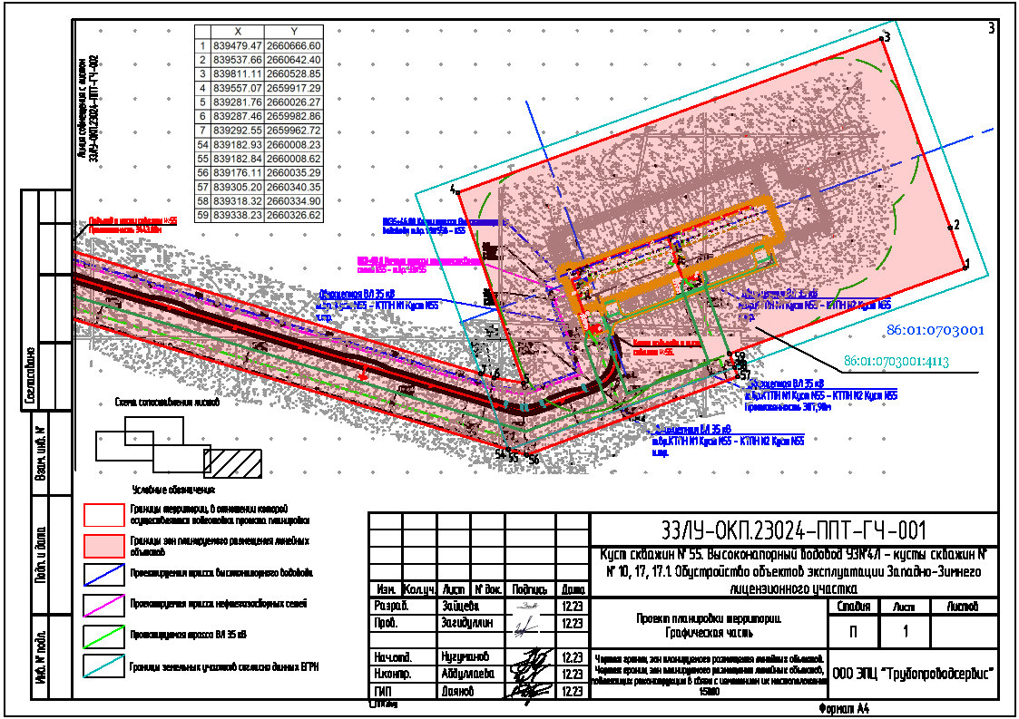
1.1. Чертеж границ зон планируемого размещения линейных объектов

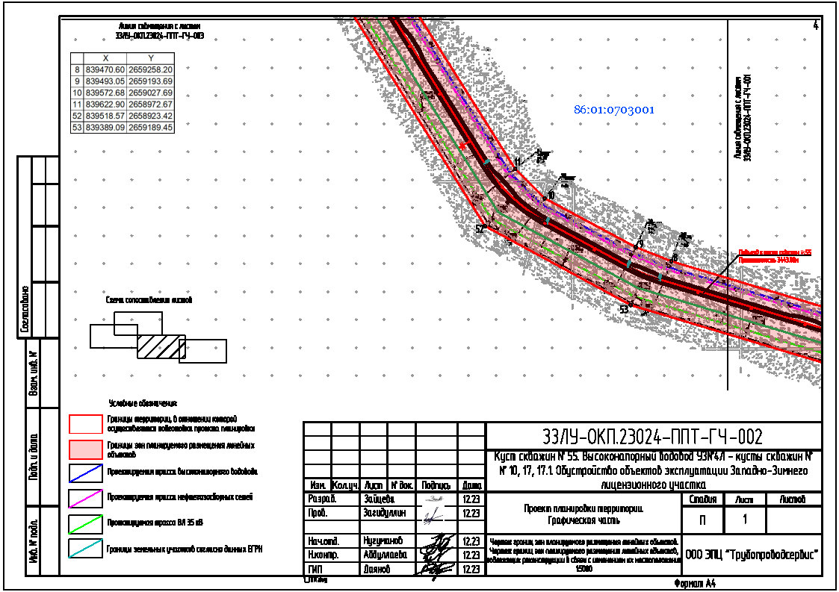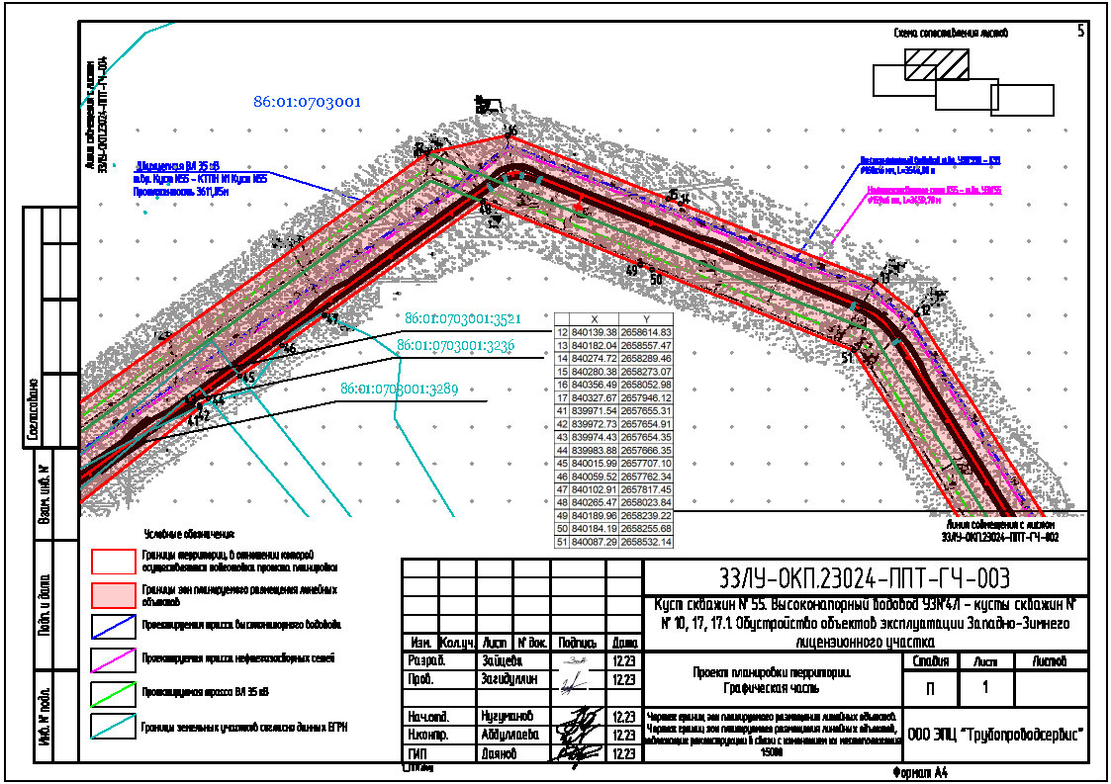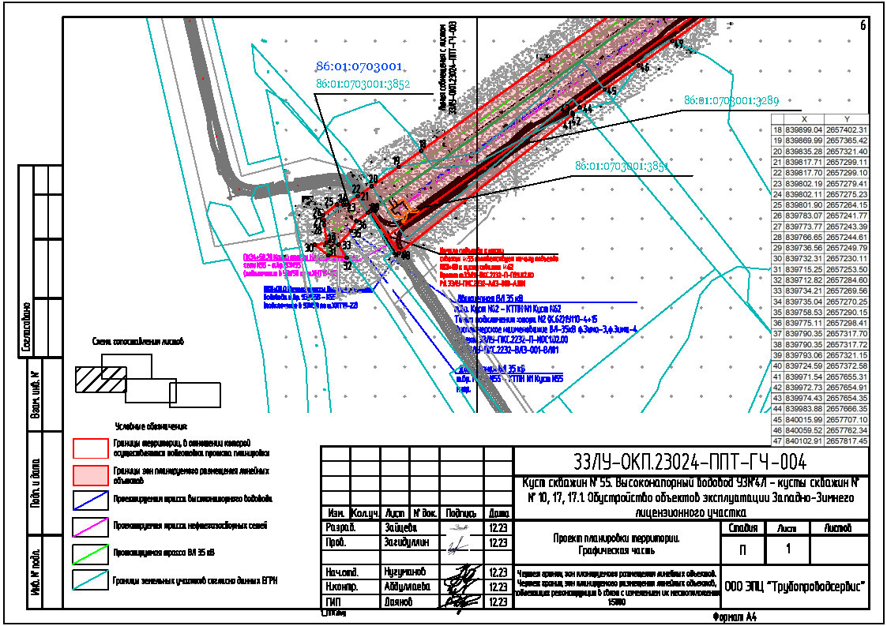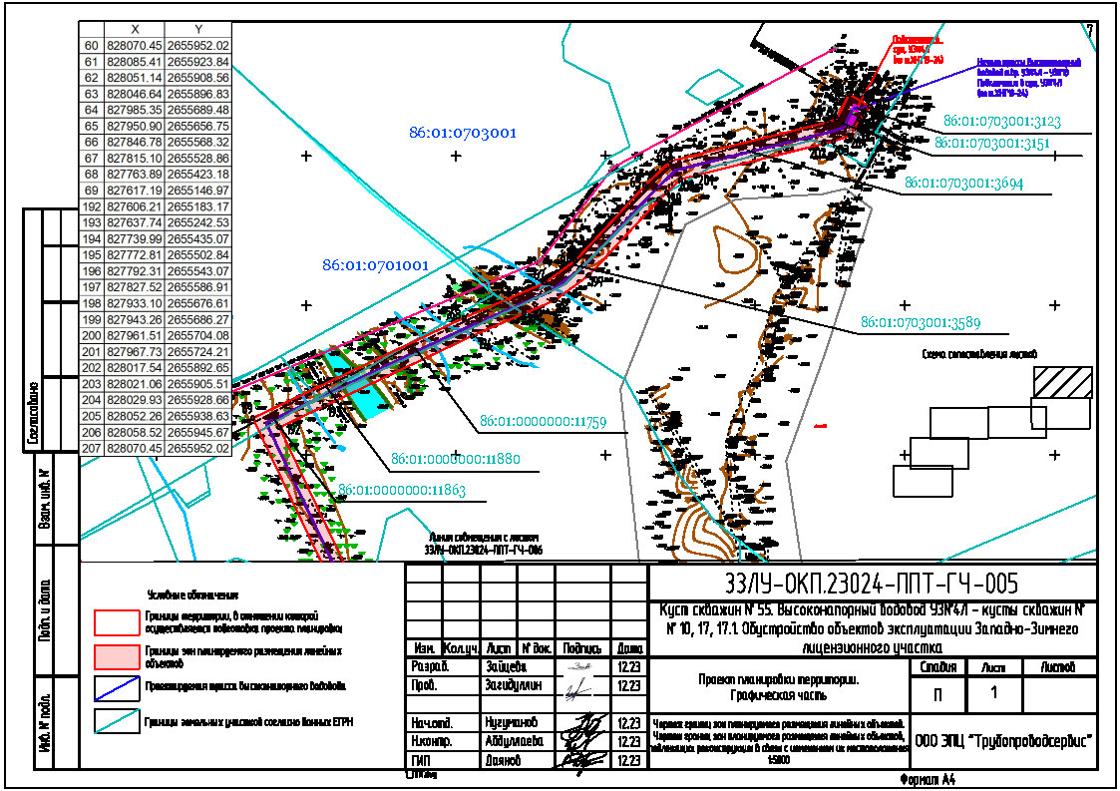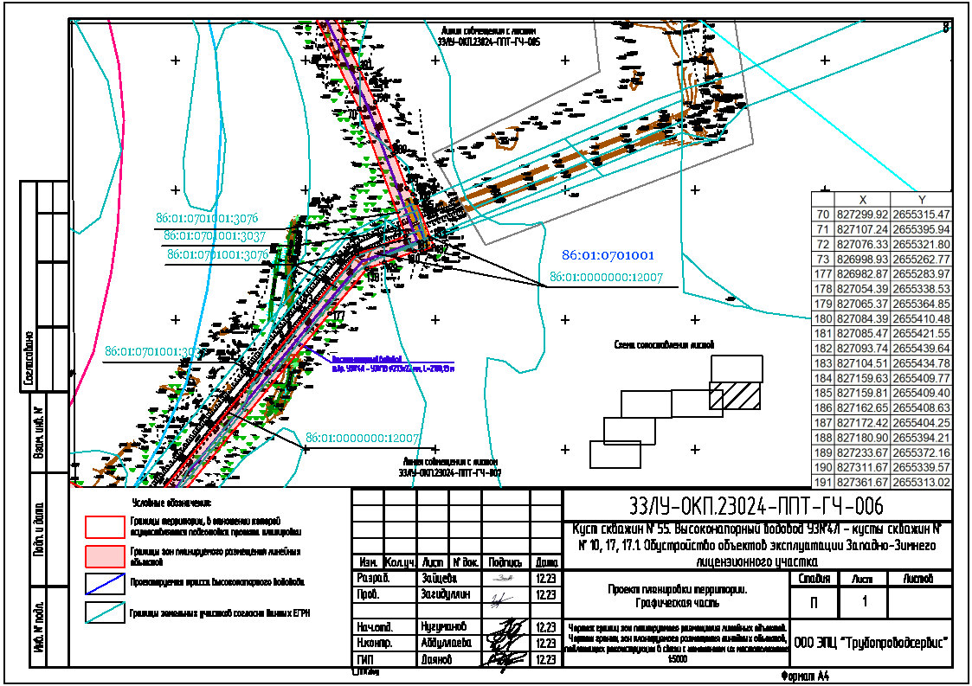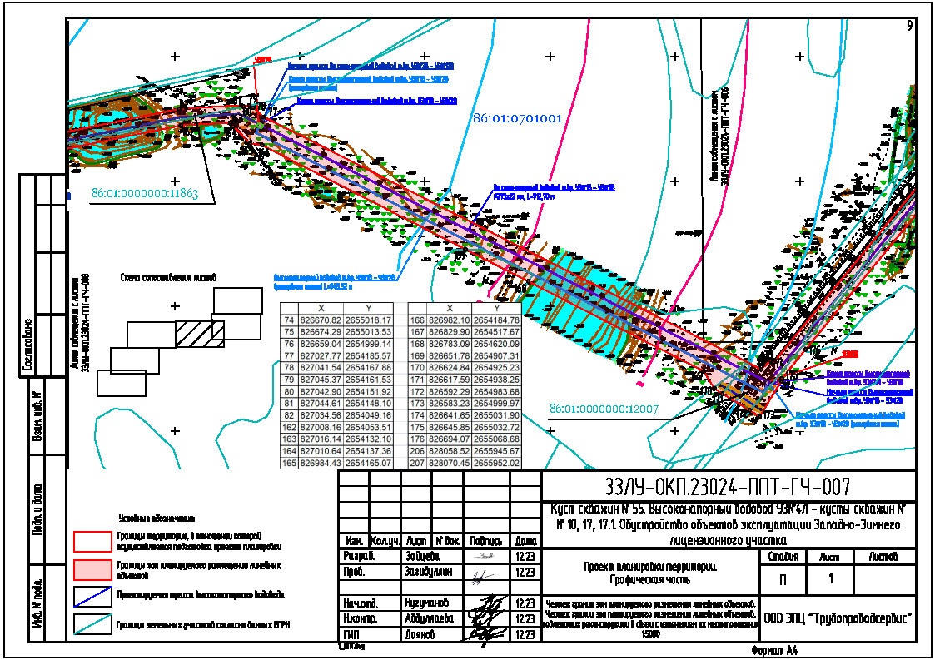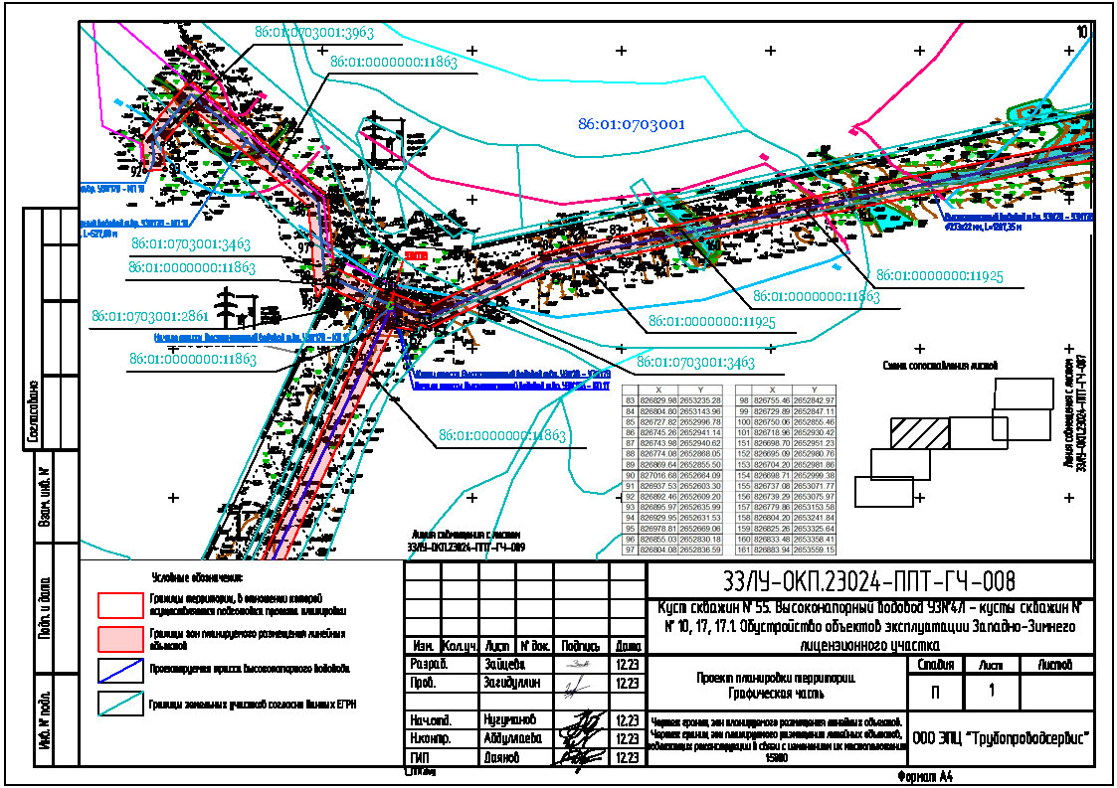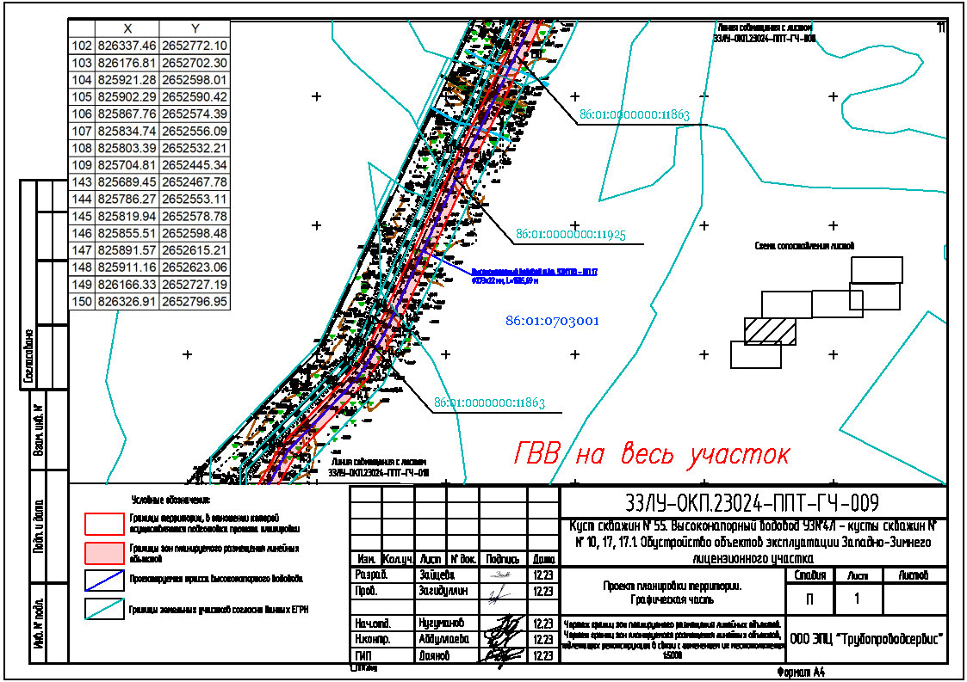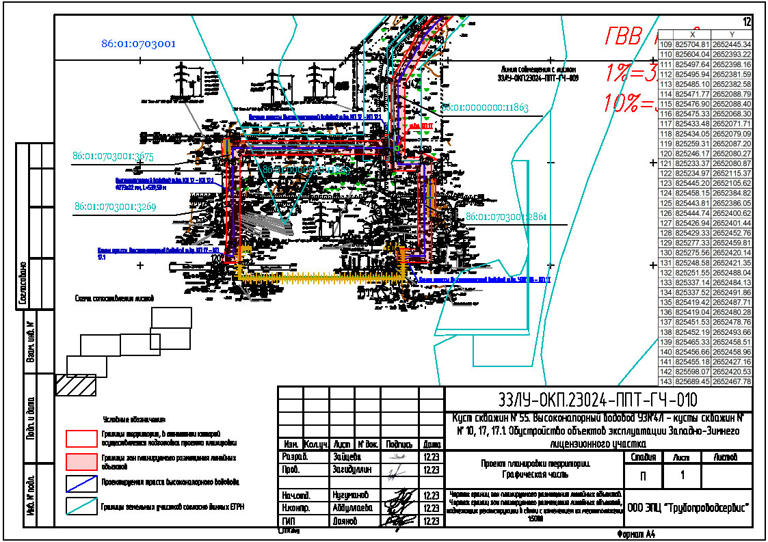

1.2. Чертеж красных линий

Чертеж красных линий проектной документацией не разрабатывался.
Чертеж границ зон планируемого размещения линейных объектов, подлежащих реконструкции в связи с изменением их местоположения, не разрабатывался.

2. Положение о размещении объекта капитального строительства

2.1. Наименование, основные характеристики (категория, протяженность, проектная мощность, пропускная способность, грузонапряженность, интенсивность движения) и назначение планируемых для размещения объектов капитального строительства

В соответствии с заданием на проектирование объекта «Куст скважин № 55. Высоконапорный водовод УЗ№4Л - кусты скважин №№ 10, 17, 17.1. Обустройство объектов эксплуатации Западно-Зимнего лицензионного участка» от 05 сентября 2023 года предусматривается строительство следующих объектов:

подъезд к кусту скважин № 55;

куст скважин № 55;

нефтегазосборные сети К55 - т.вр. УЗ№55;

высоконапорный водовод т.вр. УЗ№55В - К55:

двухцепная ВЛ 35кВ т.вр. Куст №55 - КТПН №1 Куст №55;

КТПН №1 Куст №55;

двухцепная ВЛ 35кВ т.вр. КТПН №1 Куст №55 - КТПН №2 Куст №55;

КТПН №2 Куст №55;

высоконапорный водовод т.вр. УЗ№4Л - УЗ№1В;

высоконапорный водовод т.вр. УЗ№1В - УЗ№2В;

высоконапорный водовод т.вр. УЗ№2В - УЗ№17В:

высоконапорный водовод т.вр. УЗ№17В - КП 17;

высоконапорный водовод т.вр. КП 17 - КП 17.1;

высоконапорный водовод т.вр. УЗ№17В - КП 10.

Проектируемый объект предназначен для добычи и транспортировки нефтегазоводяной эмульсии с кустов скважин, которая является сырьем для получения товарной нефти на установке подготовки нефти Западно­Зимнего месторождения.

Данными решениями предусмотрено строительство трубопроводов:

Нефтегазосборные сети К55 - УЗ№58 Ø159х6, L= 3504,88 м.

Высоконапорный водовод УЗ№58 - К55, Ø168х16, L= 3546,88 м.

Высоконапорный водовод УЗ№4Л-УЗ№1В Ø273х22, L= 2108,13 м.

Высоконапорный водовод УЗ№1В- УЗ№2В, Ø273х22, L= 912,70 м.

Высоконапорный водовод УЗ№2В- УЗ№17В, Ø273х22 L= 1287,35 м.

Высоконапорный водовод УЗ№17В - К10, Ø273х22 L= 527,8 м.

Высоконапорный водовод УЗ№17В - К17, Ø273х22 L= 1685,71 м.

Высоконапорный водовод т.вр.К17 - К17.1, Ø273х22 L= 539,5 м.

Технологической схемой предусматривается подача нефтегазоводяной смеси от куста № 55 по проектируемому нефтегазосборному трубопроводу до точки подключения к существующей системе нефтегазосбора Западно­Зимнего месторождения и далее на установку подготовки нефти Западно­Зимнего месторождения. Технологической схемой высоконапорных водоводов предусматривается подача пластовой воды от блочных кустовых насосных станций Западно­Зимнего месторождения до кустов скважин № 55, 10, 17, 17.1.

Режим работы промысловых трубопроводов принят круглогодичным, количество часов в году - 8760.

Классификация транспортируемых продуктов по ГОСТ Р 55990-2014 (таблица 1): нефть - 7 категория, пластовая вода - 9 категория.

Характеристики и параметры проектируемых трубопроводов приведены в таблице 1.

Таблица 1

Характеристики и параметры проектируемых трубопроводов

Наименование трубопровода | Диаметр трубопровода, мм | Протяженность трубопровода, м | Пропускная способность по жидкости  тыс. м³/ год /м³/сут.
Нефтегазосборные сети К55 - УЗ№58 | Ø159х6 | 3504,88 | 574,875 / 1575
Высоконапорный водовод УЗ№58 - К55 | Ø168х16 | 3546,88 | 611,74 / 1676
Высоконапорный водовод УЗ№4Л - УЗ№1В | Ø273х22 | 2108,13 | 1235,5 / 3385
Высоконапорный водовод УЗ№1В - УЗ№2В | Ø273х22 | 912,70 | 617,95 / 1693
Высоконапорный водовод УЗ№2В - УЗ№17В | Ø273х22 | 1287,35 | 1287,35 / 3385
Высоконапорный водовод УЗ№17В - К10 | Ø273х22 | 527,80 | 436,54 / 1196
Высоконапорный водовод УЗ№17В - К17 | Ø273х22 | 1685,71 | 798,8 / 2188,6
Высоконапорный водовод т.вр.К17 - К17.1 | Ø273х22 | 539,50 | 332,7 / 911,7

Электроснабжение 2КТПНУ-35/0,4 кВ №1 куста скважин № 55 предусматривается по двухцепной ВЛ 35кВ т.вр. Куст № 55 - КТПН №1 Куст № 55.Точка подключения - проектируемая двухцепная ВЛ 35 кВ т.вр. Куст №62 - т.вр. Куст №62 (проект ЗЗЛУ-ПКС.2232) опора типа 1У110-4+15 №2(К.62).Питающая ПС 6/35кВ «Зима» ВЛ-35кВ фидер «Кольцевая»-3,4.

Электроснабжение 2КТПНУ-35/0,4 кВ №2 куста скважин №55 предусматривается по проектируемой двухцепной ВЛ 35кВ т.вр. КТПН №1 Куст № 55 - КТПН №2 Куст № 55.

Точка подключения - проектируемая двухцепная ВЛ 35кВ т.вр. Куст № 55 - КТПН №1 Куст № 55 опора №18 (К.55) типа 1У110-8+5.

Питающая ПС 6/35кВ «Зима» ВЛ-35кВ фидер «Зима» 3,4».

В таблице 2 представлены протяженности проектируемых ВЛ.

Таблица 2

Протяженности проектируемых ВЛ

Наименование | Протяженность, м
ВЛ 35кВ т.вр. Куст № 55 - КТПН №1 Куст 55 | 3611,05
ВЛ 35кВ т.вр. КТПН №1 Куст № 55 – КТПН №2 Куст № 55 | 307,98
Суммарная длина проектируемых ВЛ-35кВ | 3919,03

На основании Задания на проектирование по объекту «Куст скважин № 55. Высоконапорный водовод УЗ№4Л - кусты скважин №№ 10, 17, 17.1. Обустройство объектов эксплуатации Западно-Зимнего лицензионного участка» проектируемый подъезд относится к III-н категории.

Подъезд к кусту скважин № 55 соединит площадку с сетью промысловых автодорог дорог Западно-Зимнего участка.

Выбранная трасса автодороги обеспечивает нормальную эксплуатацию куста скважин и всех сооружений, находящихся на площадке.

Варианты трассы автомобильной дороги не рассматриваются, так как трасса является частью технологического комплекса, обеспечивающего процесс нефтедобычи, и привязана к месторасположению площадки куста скважин к сети существующих автодорог и Западно-Зимнего лицензионного участка.

Трасса автодороги отмыкает от проектируемой автодороги III-н технической категории к кусту скважин № 62 с шириной проезжей части 4,5 м и шириной обочин 1,0 м и покрытием из щебня плит.

Проектируемая трасса на куст № 55 имеет северо-восточное направление местности. Протяженность трассы составляет 3 443,08 м. Радиус на примыканиях принят 30 м.

Абсолютные отметки участка проектирования изменяются в пределах от 33,54 до 36,32 м.

Согласно приложению Б к СП 34.13330.2021, район строительства относится ко II дорожно-климатической зоне, по таблице В.1 приложения В к СП 34.13330.2021 тип местности по характеру и степени увлажнения-1-й.

Основные технические показатели плана трассы представлены в таблице 3.

Таблица 3

Основные технические показатели плана трассы

№ | Наименование | Ед. изм. | Количество
 |  |  | Куст скв.№55
1. | Протяженность подъездов | км | 3,44308
2. | Число полос движения | шт. | 1
3. | Ширина проезжей части | м | 4,5
4. | Ширина обочин | м | 1,0
5. | Расчетная скорость движения | км/ч | 30
6. | Hаибольший продольный уклон | ‰ | 9,2
7. | Минимальный радиус в плане | м | 50
8. | Hаименьший радиус кривых в продольном профиле:  выпуклых  вогнутых | м  м | 3000  10000
9. | Радиус примыкания | м | 30

2.2. Перечень субъектов Российской Федерации, муниципальных районов, городских округов в составе субъектов Российской Федерации, поселений, населенных пунктов, внутригородских территорий городов федерального значения, на территориях которых устанавливаются зоны планируемого размещения линейных объектов

В административном отношении район работ расположен в Российской Федерации, Тюменской области, Ханты-Мансийского автономного округа – Югра, в Кондинском районе, на территории Западно-Зимнего лицензионного участка.

2.3. Перечень координат характерных точек границ зон планируемого размещения линейных объектов

Ведомость координат характерных точек границ зон планируемого размещения линейного объекта в системе координат МСК-86 (зона 2) представлена в таблице 4.

Распределение характерных точек границ зон планируемого размещения линейного объекта представлено в разделе 1 «Проект планировки территории. Графическая часть».

Таблица 4

Перечень координат характерных точек границ зон планируемого размещения линейных объектов

Кустовая площадка № 55
 | X | Y
1 | 839479.47 | 2660666.60
2 | 839537.66 | 2660642.40
3 | 839811.11 | 2660528.85
4 | 839557.07 | 2659917.29
5 | 839281.76 | 2660026.27
6 | 839287.46 | 2659982.86
7 | 839292.55 | 2659962.72
8 | 839470.60 | 2659258.20
9 | 839493.05 | 2659193.69
10 | 839572.68 | 2659027.69
11 | 839622.90 | 2658972.67
12 | 840139.38 | 2658614.83
13 | 840182.04 | 2658557.47
14 | 840274.72 | 2658289.46
15 | 840280.38 | 2658273.07
16 | 840356.49 | 2658052.98
17 | 840327.67 | 2657946.12
18 | 839899.04 | 2657402.31
19 | 839869.99 | 2657365.42
20 | 839835.28 | 2657321.40
21 | 839817.71 | 2657299.11
22 | 839817.70 | 2657299.10
23 | 839802.19 | 2657279.41
24 | 839802.11 | 2657275.23
25 | 839801.90 | 2657264.15
26 | 839783.07 | 2657241.77
27 | 839773.77 | 2657243.39
28 | 839766.65 | 2657244.61
29 | 839736.56 | 2657249.79
30 | 839732.31 | 2657230.11
31 | 839715.25 | 2657253.50
32 | 839712.82 | 2657284.60
33 | 839734.21 | 2657269.56
34 | 839735.04 | 2657270.25
35 | 839758.53 | 2657290.15
36 | 839775.11 | 2657298.41
37 | 839790.35 | 2657317.70
38 | 839790.35 | 2657317.72
39 | 839793.06 | 2657321.15
40 | 839724.59 | 2657372.58
41 | 839971.54 | 2657655.31
42 | 839972.73 | 2657654.91
43 | 839974.43 | 2657654.35
44 | 839983.88 | 2657666.35
45 | 840015.99 | 2657707.10
46 | 840059.52 | 2657762.34
47 | 840102.91 | 2657817.45
48 | 840265.47 | 2658023.84
49 | 840189.96 | 2658239.22
50 | 840184.19 | 2658255.68
51 | 840087.29 | 2658532.14
52 | 839518.57 | 2658923.42
53 | 839389.09 | 2659189.45
54 | 839182.93 | 2660008.23
55 | 839182.84 | 2660008.62
56 | 839176.11 | 2660035.29
57 | 839305.20 | 2660340.35
58 | 839318.32 | 2660334.90
59 | 839338.23 | 2660326.62
Высоконапорный водовод УЗ№4Л - кусты скважин №№ 10, 17, 17.1
60 | 828070.45 | 2655952.02
61 | 828085.41 | 2655923.84
62 | 828051.14 | 2655908.56
63 | 828046.64 | 2655896.83
64 | 827985.35 | 2655689.48
65 | 827950.90 | 2655656.75
66 | 827846.78 | 2655568.32
67 | 827815.10 | 2655528.86
68 | 827763.89 | 2655423.18
69 | 827617.19 | 2655146.97
70 | 827299.92 | 2655315.47
71 | 827107.24 | 2655395.94
72 | 827076.33 | 2655321.80
73 | 826998.93 | 2655262.77
74 | 826670.82 | 2655018.17
75 | 826674.29 | 2655013.53
76 | 826659.04 | 2654999.14
77 | 827027.77 | 2654185.57
78 | 827041.54 | 2654167.88
79 | 827045.37 | 2654161.53
80 | 827042.90 | 2654151.92
81 | 827044.61 | 2654148.10
82 | 827034.56 | 2654049.16
83 | 826829.98 | 2653235.28
84 | 826804.80 | 2653143.96
85 | 826727.82 | 2652996.78
86 | 826745.26 | 2652941.14
87 | 826743.98 | 2652940.62
88 | 826774.08 | 2652868.05
89 | 826869.64 | 2652855.50
90 | 827016.68 | 2652664.09
91 | 826937.53 | 2652603.30
92 | 826892.46 | 2652609.20
93 | 826895.97 | 2652635.99
94 | 826929.95 | 2652631.53
95 | 826978.81 | 2652669.06
96 | 826855.03 | 2652830.18
97 | 826804.08 | 2652836.59
98 | 826755.46 | 2652842.97
99 | 826729.89 | 2652847.11
100 | 826750.06 | 2652855.46
101 | 826718.96 | 2652930.42
102 | 826337.46 | 2652772.10
103 | 826176.81 | 2652702.30
104 | 825921.28 | 2652598.01
105 | 825902.29 | 2652590.42
106 | 825867.76 | 2652574.39
107 | 825834.74 | 2652556.09
108 | 825803.39 | 2652532.21
109 | 825704.81 | 2652445.34
110 | 825604.04 | 2652393.22
111 | 825497.64 | 2652398.16
112 | 825495.94 | 2652381.59
113 | 825485.10 | 2652382.58
114 | 825471.77 | 2652088.79
115 | 825476.90 | 2652088.40
116 | 825475.33 | 2652068.30
117 | 825433.48 | 2652071.71
118 | 825434.05 | 2652079.09
119 | 825259.31 | 2652087.20
120 | 825246.17 | 2652080.27
121 | 825233.37 | 2652080.87
122 | 825234.97 | 2652115.37
123 | 825445.20 | 2652105.62
124 | 825458.15 | 2652384.82
125 | 825443.81 | 2652386.05
126 | 825444.74 | 2652400.62
127 | 825426.94 | 2652401.44
128 | 825429.33 | 2652452.76
129 | 825277.33 | 2652459.81
130 | 825275.56 | 2652420.14
131 | 825248.58 | 2652421.35
132 | 825251.55 | 2652488.04
133 | 825337.14 | 2652484.13
134 | 825337.52 | 2652491.86
135 | 825419.42 | 2652487.71
136 | 825419.04 | 2652480.28
137 | 825451.53 | 2652478.76
138 | 825452.19 | 2652493.66
139 | 825465.33 | 2652458.51
140 | 825456.66 | 2652458.96
141 | 825455.18 | 2652427.16
142 | 825598.07 | 2652420.53
143 | 825689.45 | 2652467.78
144 | 825786.27 | 2652553.11
145 | 825819.94 | 2652578.78
146 | 825855.51 | 2652598.48
147 | 825891.57 | 2652615.21
148 | 825911.16 | 2652623.06
149 | 826166.33 | 2652727.19
150 | 826326.91 | 2652796.95
151 | 826698.70 | 2652951.23
152 | 826695.09 | 2652980.76
153 | 826704.20 | 2652981.86
154 | 826698.71 | 2652999.38
155 | 826737.08 | 2653071.77
156 | 826739.29 | 2653075.97
157 | 826779.86 | 2653153.58
158 | 826804.20 | 2653241.84
159 | 826825.26 | 2653325.64
160 | 826833.48 | 2653358.41
161 | 826883.94 | 2653559.15
162 | 827008.16 | 2654053.51
163 | 827016.14 | 2654132.10
164 | 827010.64 | 2654137.36
165 | 826984.43 | 2654165.07
166 | 826982.10 | 2654184.78
167 | 826829.90 | 2654517.67
168 | 826783.09 | 2654620.09
169 | 826651.78 | 2654907.31
170 | 826624.84 | 2654925.23
171 | 826617.59 | 2654938.25
172 | 826592.29 | 2654983.68
173 | 826583.23 | 2654999.97
174 | 826641.65 | 2655031.90
175 | 826645.85 | 2655032.72
176 | 826694.07 | 2655068.68
177 | 826982.87 | 2655283.97
178 | 827054.39 | 2655338.53
179 | 827065.37 | 2655364.85
180 | 827084.39 | 2655410.48
181 | 827085.47 | 2655421.55
182 | 827093.74 | 2655439.64
183 | 827104.51 | 2655434.78
184 | 827159.63 | 2655409.77
185 | 827159.81 | 2655409.40
186 | 827162.65 | 2655408.63
187 | 827172.42 | 2655404.25
188 | 827180.90 | 2655394.21
189 | 827233.67 | 2655372.16
190 | 827311.67 | 2655339.57
191 | 827361.67 | 2655313.02
192 | 827606.21 | 2655183.17
193 | 827637.74 | 2655242.53
194 | 827739.99 | 2655435.07
195 | 827772.81 | 2655502.84
196 | 827792.31 | 2655543.07
197 | 827827.52 | 2655586.91
198 | 827933.10 | 2655676.61
199 | 827943.26 | 2655686.27
200 | 827961.51 | 2655704.08
201 | 827967.73 | 2655724.21
202 | 828017.54 | 2655892.65
203 | 828021.06 | 2655905.51
204 | 828029.93 | 2655928.66
205 | 828052.26 | 2655938.63
206 | 828058.52 | 2655945.67
207 | 828070.45 | 2655952.02

2.4. Перечень координат характерных точек границ зон планируемого размещения линейных объектов, подлежащих реконструкции в связи с изменением их местоположения

Ввиду отсутствия необходимости реконструкции в связи с изменением их местоположения на территории проектирования предложения по планируемому размещению линейных объектов, подлежащих реконструкции в связи с изменением их местоположения не предусмотрены.

2.5. Предельные параметры разрешенного строительства, реконструкции объектов капитального строительства, входящих в состав линейных объектов в границах зон их планируемого размещения

Размер территории постоянного отвода на период эксплуатации составляет 78,7992 га (граница зоны планируемого размещения линейного объекта).
Граница зоны планируемого размещения линейного объекта определена с учетом охранных зон проектируемых объектов.
В соответствии с частью 4 статьи 36 Градостроительного кодекса Российской Федерации действие градостроительного регламента не распространяется на земельные участки, предназначенные для размещения линейных объектов или занятые линейными объектами.
Согласно Правилам землепользования и застройки межселенной территории муниципального образования Кондинский район Ханты-Мансийского автономного округа – Югры, утвержденным постановлением администрации Кондинского района от 08 августа 2022 года № 1877, проектируемый объект частично расположен в границах земель лесного фонда, частично в границах сельских поселений.
Минимальный размер земельного участка должен обеспечивать использование расположенного на нем объекта капитального строительства.
Предельные параметры разрешенного строительства объектов капитального строительства: минимальные отступы от границы земельного участка в целях определения мест допустимого размещения объектов капитального строительства определяются документацией по планировке территории.
Предельные (минимальные и (или) максимальные) размеры земельных участков установлению (нормированию) не подлежат, предельные параметры разрешенного строительства (реконструкции) объектов капитального строительства: минимальные отступы от границы земельного участка в целях определения мест допустимого размещения объектов капитального строительства определяются документацией по планировке территории.

2.6. Информация о необходимости осуществления мероприятий по защите сохраняемых объектов капитального строительства, существующих и строящихся на момент подготовки проекта планировки территории, а также объектов капитального строительства, планируемых к строительству в соответствии с ранее утвержденной документацией по планировке территории, от возможного негативного воздействия в связи с размещением линейных объектов

Основным критерием выбора трасс служили минимизация ущерба окружающей природной среде, обеспечение высокой эксплуатационной надежности.
При выборе трасс учитывались инженерно-геологические условия района строительства, сложившаяся транспортная схема, применяемые методы производства строительно-монтажных работ, наличие существующих коридоров коммуникаций.
При выборе трасс использованы картографические материалы инженерно-геодезических изысканий и материалы инженерно-геологических изысканий. Трассы проложены в общем коридоре коммуникаций.
При прокладке проектируемого трубопровода параллельно с существующими коммуникациями соблюдены расстояния до существующего трубопровода не менее значений, указанных в таблице 7 ГОСТ Р 55990-2014 для трубопроводов диаметром 159, 168 - не менее 5 м, для трубопроводов диаметром 219, 273, 325 - не менее 8 м. При сближении с автомобильными дорогами расстояние от проектируемого трубопровода до подошвы насыпи принято не менее 10 м, в соответствии с пунктом 10 таблицы 6 ГОСТ Р 55990-2014.
В местах сварных соединений захлестов, ввариваемых вставок и в швах приварки арматуры, необходимо предусмотреть двойной контроль сварных соединений неразрушающими методами (ппункт 5.32 ВСН 005-88, ВСН 006-89).
Проектируемые трубопроводы пересекают действующие подземные коммуникации.
Пересечения трубопроводов выполнены согласно ГОСТ Р 55990-2014.
Производство земляных работ выполнить в соответствии с требованиями СП 86.13330.2022, СП 45.13330.2017, ВСН 005-88.
Описание основных проектных решений по прохождению трассы нефтегазосборного трубопровода:
подземная прокладка трубопроводов на глубине не менее 0,8 м до верхней образующей трубопроводов, в болотистой местности при отсутствии проезда автотранспорта и сельскохозяйственных машин;
повороты трубопроводов в горизонтальной и вертикальной плоскости упругим изгибом, радиусы кривых вставок предусмотрены не менее 1,5 диаметра трубопроводов.
Описание основных проектных решений по прохождению трассы высоконапорного водовода:
подземная прокладка трубопроводов на глубине не менее 1,8 м до верхней образующей трубопроводов, в болотистой местности при отсутствии проезда автотранспорта и сельскохозяйственных машин;
повороты трубопроводов в горизонтальной и вертикальной плоскости упругим изгибом, радиусы кривых вставок предусмотрены не менее 1,5 диаметра трубопроводов.
Прокладку проектируемых трубопроводов рекомендуется производить в зимний период. Дно траншеи под укладку трубопровода должно быть тщательно спланировано, убраны твердые комья земли, камни, ветки деревьев, лед и прочие предметы. Засыпка трубопровода производится одноковшовым экскаватором и бульдозером.
Для уменьшения воздействия морозного пучения на трубопроводы в проекте предусматривается применение противопучинистых устройств: устройство основания под трубопроводы из минерального непучинистого грунта толщиной не менее 20 см и засыпка

трубопроводов минеральным непучинистым грунтом на толщину 20 см над верхней образующей трубопроводов.
Охранная зона проектируемых ВЛ 35кВ составляет 15 м по обе стороны от крайних проводов ВЛ 35кВ.
Согласно пункту 890 Федеральных норм и правил в области промышленной безопасности «Правила безопасности в нефтяной и газовой промышленности» в составе проектируемых трубопроводов определены опасные участки. Опасными участками по трассе нефтегазосборного трубопровода являются:
пересечения с ВЛ в пределах охранной зоны 15 м - для ВЛ 35кВ;
пересечения с автодорогами включая участки по обе стороны дороги длиной 25 м каждый от подошвы насыпи;
пересечения с коммуникациями в пределах 20 м по обе стороны пересекаемой коммуникации.
Согласно Федеральным нормам и правилам в области промышленной безопасности «Правила безопасности в нефтяной и газовой промышленности» для опасных участков трубопроводов предусмотрены следующие меры безопасности, снижающие риск аварий, инцидента:
1) применение труб с увеличенной толщиной стенки относительно расчетной;
2) применение труб с наружной трехслойной изоляции усиленного типа на основе экструдированного полиэтилена и внутренней двухслойной изоляцией (для нефтегазосборного трубопровода);
3) проведение предпусковой приборной диагностики на опасных участках;
4) 100% радиографический контроль всех сварных соединений.
В связи большой протяженностью опасных участков по трассе нефтегазосборного трубопровода, вышеуказанные пункты 1, 2 приняты на всю протяженность трубопровода.
Для обеспечения нормальных условий эксплуатации и исключения возможности повреждения трубопровода частично или полностью подготовленной нефти должны быть установлены охранные зоны по аналогии с магистральными трубопроводами в соответствии с «Правилами охраны магистральных трубопроводов» вдоль трасс трубопроводов в виде участка земли, ограниченного условными линиями, находящимися в 25 м от оси трубопровода с каждой стороны.
Проектные решения по прокладке трубопроводов в местах пересечения с подземными коммуникациями выполняются в соответствии с требованиями ГОСТ Р 55990-2014 и определяются необходимостью соблюдения следующих нормативных требований по обеспечению эксплуатационной безопасности, как строящегося трубопровода, так и действующих коммуникаций:
расстояние по вертикали в свету между проектируемым и существующим трубопроводами не менее 0,35 м;
земляные работы в местах пересечения подземных коммуникаций производятся вручную без применения ударных механизмов на расстоянии не менее 2 м в обе стороны от наружной образующей стенки трубы.
При пересечении строящихся трубопроводов с подземными коммуникациями производство строительно-монтажных работ допускается при наличии разрешения организации, эксплуатирующей эти коммуникации и в присутствии ее представителя. Пересечение выполнено согласно типовым ТУ общества с ограниченной ответственностью «Газпромнефть-Хантос».

2.7. Информация о необходимости осуществления мероприятий по сохранению объектов культурного наследия от возможного негативного воздействия в связи с размещением линейных объектов

В соответствии с Заключением Службы государственной охраны объектов культурного наследия Ханты-Мансийского автономного округа – Югры (приложение 3 Материалов по обоснованию), на территории испрашиваемого земельного участка объекты культурного наследия, включенные в Единый государственный реестр объектов культурного наследия (памятников истории и культуры) народов Российской Федерации, выявленные объекты культурного наследия, либо объекты, обладающие признаками объекта культурного наследия, отсутствуют.
Испрашиваемый участок расположен вне зон охраны/защитных зон объектов культурного наследия.

2.8. Информация о необходимости осуществления мероприятий по охране окружающей среды

Мероприятия по охране земельных ресурсов при строительстве

На стадии производства работ для уменьшения негативных воздействий строительно-монтажных работ на почвенно-растительный слой предусмотрен ряд мероприятий:
сокращение площади участка работ, ограничение его минимальными технологически необходимыми размерами;
устройство технологических проездов с учетом требований по предотвращению повреждений инженерных коммуникаций;
максимально возможное сохранение естественного рельефа путем применения машин и механизмов с наименьшим удельным давлением на грунт, максимальным использованием для технологических проездов существующих дорог, восстановлением участков нарушенного рельефа;
проведение работ, связанных с повышенной пожароопасностью (сварка), специалистами с соответствующей квалификацией;
запрещение хранения горюче-смазочных материалов, заправки техники, мойки и ремонта автомобилей в не предусмотренных для этих целей местах;
оснащение рабочих мест инвентарными контейнерами для бытовых и строительных отходов;
завершение строительства качественной уборкой, проведением планировочных работ, рекультивация нарушенных земель (в соответствии с требованиями Земельного кодекса Российской Федерации, Федерального закона от 10 января 2002 года № 7-ФЗ «Об охране окружающей среды»).
Согласно статье 63.1 Лесного кодекса Российской Федерации лица, осуществляющие рубку лесных насаждений, обязаны осуществлять компенсационные мероприятия по лесовосстановлению или лесоразведению в границах соответствующего субъекта Российской Федерации.

Мероприятия по рекультивации нарушенных или загрязненных земельных участков и почвенного покрова

Рекультивация площадных объектов включает в себя технический этап:
засыпка ям, рытвин;
уборка строительного мусора, неизрасходованных материалов, временных зданий и сооружений согласно постановлению Правительства Российской Федерации от 10 июля 2018 года № 800 «О проведении рекультивации и консервации земель». Согласно результатам инженерно-экологических изысканий на участке проведения работ плодородный слой грунта отсутствует. Таким образом, снятие плодородного слоя почвы на территории размещения объекта не рекомендуется ввиду его отсутствия и несоответствия агрохимических показателей отобранных проб ГОСТ 17.5.3.06-85, ГОСТ 17.4.3.02-85. Прокладку трубопроводов на болотах и обводненных участках следует производить в зимнее время, без воздействия на растительный слой. В связи с вышесказанным биологический этап рекультивации отсутствует.

Таблица 5

Объем выполняемых работ технической рекультивации, согласно этапам строительства

Наименование показателей | Ед. изм. | Кол-во
Подъезд к кусту скважин № 55
Площадь отчуждаемых земель | м² | 12 6912
Уборка строительного мусора, отходов производства с последующим выездом на полигон твердых бытовых и промышленных отходов | м² | 12 6912
Планировка поверхности нарушенных земель | м² | 12 6912
Площадь земель, подлежащих технической рекультивации | м² | 12 6912
Куст скважин № 55
Площадь отчуждаемых земель | м² | 229 437
Уборка строительного мусора, отходов производства с последующим выездом на полигон твердых бытовых и промышленных отходов | м² | 219 017
Планировка поверхности нарушенных земель | м² | 219 017
Площадь земель, подлежащих технической рекультивации | м² | 219 017
Нефтегазосборные сети К55 - т.вр. УЗ№55
Площадь отчуждаемых земель | м² | 42 382
Уборка строительного мусора, отходов производства с последующим выездом на полигон твердых бытовых и промышленных отходов | м² | 42 382
Планировка поверхности нарушенных земель | м² | 42 382
Площадь земель, подлежащих технической рекультивации | м² | 42 382
Высоконапорный водовод т.вр. УЗ№55В - К55
Площадь отчуждаемых земель | м² | 45 434
Уборка строительного мусора, отходов производства с последующим выездом на полигон твердых бытовых и промышленных отходов | м² | 45 434
Планировка поверхности нарушенных земель | м² | 45 434
Площадь земель, подлежащих технической рекультивации | м² | 45 434
Двухцепная ВЛ 35кВ т.вр. Куст № 55 - КТПН №1 Куст №55
Площадь отчуждаемых земель | м² | 121 658
Уборка строительного мусора, отходов производства с последующим выездом на полигон твердых бытовых и промышленных отходов | м² | 121 658
Планировка поверхности нарушенных земель | м² | 121 658
Площадь земель, подлежащих технической рекультивации | м² | 121 658
КТПН №1 Куст № 55
Площадь отчуждаемых земель | м² | 452
Уборка строительного мусора, отходов производства с последующим выездом на полигон твердых бытовых и промышленных отходов | м² | 0,0
Планировка поверхности нарушенных земель | м² | 0,0
Площадь земель, подлежащих технической рекультивации | м² | 0,0
Двухцепная ВЛ 35кВ т.вр. КТПН №1 Куст № 55 - КТПН №2 Куст №55
Площадь отчуждаемых земель | м² | 9 682
Уборка строительного мусора, отходов производства с последующим выездом на полигон твердых бытовых и промышленных отходов | м² | 9 682
Планировка поверхности нарушенных земель | м² | 9 682
Площадь земель, подлежащих технической рекультивации | м² | 9 682
КТПН №2 Куст № 55
Площадь отчуждаемых земель | м² | 462
Уборка строительного мусора, отходов производства с последующим выездом на полигон твердых бытовых и промышленных отходов | м² | 0,0
Планировка поверхности нарушенных земель | м² | 0,0
Площадь земель, подлежащих технической рекультивации | м² | 0,0
Высоконапорный водовод т.вр. УЗ№4Л - УЗ№1В
Площадь отчуждаемых земель | м² | 58 971
Уборка строительного мусора, отходов производства с последующим выездом на полигон твердых бытовых и промышленных отходов | м² | 58 971
Планировка поверхности нарушенных земель | м² | 58 971
Площадь земель, подлежащих технической рекультивации | м² | 58 971
Высоконапорный водовод т.вр. УЗ№1В - УЗ№2В
Площадь отчуждаемых земель | м² | 41 353
Уборка строительного мусора, отходов производства с последующим выездом на полигон твердых бытовых и промышленных отходов | м² | 41 353
Планировка поверхности нарушенных земель | м² | 41 353
Площадь земель, подлежащих технической рекультивации | м² | 41 353
Высоконапорный водовод т.вр. УЗ№2В - УЗ№17В
Площадь отчуждаемых земель | м² | 34 601
Уборка строительного мусора, отходов производства с последующим выездом на полигон твердых бытовых и промышленных отходов | м² | 34 601
Планировка поверхности нарушенных земель | м² | 34 601
Площадь земель, подлежащих технической рекультивации | м² | 34 601
Высоконапорный водовод т.вр. УЗ№17В - КП 17
Площадь отчуждаемых земель | м² | 47 007
Уборка строительного мусора, отходов производства с последующим выездом на полигон твердых бытовых и промышленных отходов | м² | 47 007
Планировка поверхности нарушенных земель | м² | 47 007
Площадь земель, подлежащих технической рекультивации | м² | 47 007
Высоконапорный водовод т.вр. КП 17 - КП 17.1
Площадь отчуждаемых земель | м² | 15 356
Уборка строительного мусора, отходов производства с последующим выездом на полигон твердых бытовых и промышленных отходов | м² | 15 356
Планировка поверхности нарушенных земель | м² | 15 356
Площадь земель, подлежащих технической рекультивации | м² | 15 356
Высоконапорный водовод т.вр. УЗ№17В - КП 10
Площадь отчуждаемых земель | м² | 14 285
Уборка строительного мусора, отходов производства с последующим выездом на полигон твердых бытовых и промышленных отходов | м² | 14 285
Планировка поверхности нарушенных земель | м² | 14 285
Площадь земель, подлежащих технической рекультивации | м² | 14 285

Направление рекультивации выбрано природоохранное. Под природоохранное направление рекультивации отнесены непригодные для выращивания высокопродуктивных насаждений заболоченные земли и болота, мелководные затопленные участки, осушение которых невыполнимо по техническим причинам. Рекультивационные мероприятия должны обеспечивать естественное самозарастание участков.
Технический этап рекультивации по окончании строительства объекта осуществляется на площади 77,6658 га, а именно на всей площади строительства, за вычетом участков, занятых зданиями, сооружениями, прочим оборудованием.
Технический этап рекультивации проводится после завершения каждого этапа строительно-монтажных работ (далее-СМР) и выполняется силами подрядной организации, производящей СМР. В связи с тем, что проектируемые объекты полностью расположены в границах земельных участков, представленных в долгосрочную аренду, биологический этап рекультивации после окончания строительных работ проектом не предусмотрен.

Мероприятия по охране недр

Основными требованиями по охране недр согласно Закону Российской Федерации от 21 февраля 1992 года № 2395-1 «О недрах» являются:
соблюдение установленного законодательством порядка предоставления недр в пользование и недопущение самовольного пользования недрами;
обеспечение полноты геологического изучения, охраны недр;
охрана месторождений полезных ископаемых от затопления, обводнения, пожаров и других факторов, снижающих качество полезных ископаемых и промышленную ценность месторождений или осложняющих их разработку;
предотвращение загрязнения недр при проведении работ;
предотвращение размещения отходов производства и потребления на водосборных площадях подземных водных объектов и в местах залегания подземных вод, которые используются для целей питьевого и хозяйственно-бытового водоснабжения или промышленного водоснабжения либо резервирование которых осуществлено в качестве источников питьевого и хозяйственно-бытового водоснабжения.

Мероприятия по охране земельных ресурсов на период эксплуатации

Сохранение существующих показателей состояния почвенного покрова участков, прилегающих к проектируемому объекту, обеспечивается реализацией следующих решений:
запрет использования прилегающей к объекту территории для целей стоянки, ремонта, заправки и технического обслуживания техники;
экологически безопасное обращение с отходами;
мониторинг состояния почвенного покрова прилегающей территории.

Мероприятия по охране земельных ресурсов при аварийной ситуации

Если обваловка площадки скважины выполнена с соблюдением всех необходимых правил и не нарушена, нефть попадет на поверхность почвогрунтов в пределах обваловки площадки. В силу вышесказанного, необходим постоянный контроль за сохранностью обваловки, особенно после весеннего и летне-осеннего паводков. В противном случае, возможны ее порывы и выход потоков нефти (в случае аварии).
В период проведения мероприятий по ликвидации разлива нефтепродуктов контроль состояния территории следует сосредоточить на обеспечении локализации зоны загрязнения и уменьшения площади земель нарушенных в ходе локализации разлива нефтепродуктов.
На месте разлива нефтепродуктов проводится комплекс работ включающий:
определение площади территории загрязненной нефтью;
отбор проб с различных горизонтов для определения глубины проникновения загрязнения в грунт и оценки необходимого объема работ по рекультивации;
отбор проб с различных горизонтов после проведения работ по рекультивации для оценки качества рекультивации.
Пункт наблюдения устанавливается непосредственно в месте аварийной ситуации после проведения комплекса работ по ликвидации разлива нефтепродуктов, их количество зависит от площади и масштабов аварии. После чего программой мониторинга предусматривается частота отбора проб 1 раз в год (сентябрь) в период относительного покоя биоты.
Данные пункты охватывают всю территорию расположения проектируемого объекта, поэтому дополнительных пунктов для мониторинговых исследований вводить не нужно.
Цель производственного контроля является предупреждение аварий и обеспечение готовности организации к локализации и ликвидации последствий аварий на опасном производственном объекте за счет осуществления комплекса организационно-технических мероприятий.
Основные задачи производственного контроля:
а) обеспечение соблюдения требований промышленной безопасности;
б) анализ состояния промышленной безопасности путем организации проведения соответствующих экспертиз;
в) разработка мер, направленных на улучшение состояния промышленной безопасности и предотвращение ущерба окружающей среде;
г) контроль за соблюдением требований промышленной безопасности, установленных федеральными законами и иными нормативными правовыми актами;
д) координация работ, направленных на предупреждение аварий на опасных производственных объектах, и обеспечение готовности к локализации аварий и ликвидации их последствий;
е) контроль за своевременным проведением необходимых испытаний и технических освидетельствований технических устройств, применяемых на опасных производственных объектах, ремонтом и поверкой контрольных средств измерений;
ж) контроль за соблюдением технологической дисциплины.

Мероприятия по охране объектов растительного и животного мира и среды их обитания

Мероприятия по охране объектов растительного и животного мира на период строительства

Мероприятия по охране объектов животного и растительного мира применяются на всех этапах строительства.
В целях охраны животного мира при проведении строительных работ рекомендуется предусмотреть следующие мероприятия:
запретить ввоз на территорию района работ всех орудий промысла животных (с назначением ответственного за соблюдением данного условия);
запретить несанкционированное передвижение по трассе газопровода;
соблюдать санитарные нормы и правила, предписывающие утилизацию твердых бытовых и производственных отходов;
установить ограждения для наиболее потенциально опасных производственных объектов;
соблюдать пожарную безопасность в процессе проводимых работ;
по окончанию строительных работ необходимо проводить очистку полосы отвода от порубочных остатков, строительного мусора и прочего;
не оставлять раскрытыми траншеи, ямы, котлованы на длительное время, во избежание попадания в них животных;
в случае выявления гнезд или мигрирующих особей редких и охраняемых видов птиц и животных должна быть обеспечена их локальная охрана с соответствующим информационно-пропагандистским сопровождением.
После завершения строительства запрещается оставлять неубранные конструкции, оборудование, также следует предусмотреть ограждение территории площадных объектов во избежание проникновения на них животных и посторонних людей (постановление Правительства Российской Федерации от 13 августа 1996 года № 997 «Об утверждении Требований по предотвращению гибели объектов животного мира при осуществлении производственных процессов, а также при эксплуатации транспортных магистралей, трубопроводов, линий связи и электропередачи»).
При производстве работ в летний период следует применять строгие противопожарные мероприятия, в том числе не допускать при работе на сухих торфяниках применения открытого огня, не разводить костры и не сжигать порубочные остатки; разведение открытого огня допускается только в специально оборудованных местах в соответствии с правилами противопожарной безопасности.
Сохранение среды обитания охотничье-промысловых животных и путей их миграции необходимо обеспечить мероприятиями по локализации строительных работ, а также работ по обслуживанию объектов в пределах отведенных земель; максимальным сохранением естественной структурированности ландшафта, сохранением уникальных для зоны воздействия трудно восстановимых компонентов мест обитаний (элементов рельефа, носителей уникальных зооценозов, групп деревьев, отдельных деревьев и так далее) в пределах отведенных под строительство земель; мероприятиями по охране атмосферного воздуха; по рекультивации нарушенных земель; мероприятиями по защите от шумового воздействия (использование менее шумных агрегатов, более эффективной звукоизоляции и пр.); освещением площадок и сооружений объектов; ограничением доступа людей и машин в места обитания животных.
Требования по предотвращению гибели объектов животного мира при осуществлении производственных процессов:
запрещается хранение и применение горюче-смазочных материалов и других опасных для объектов животного мира и среды их обитания материалов, сырья и отходов производства без осуществления мер, гарантирующих предотвращение заболеваний и гибели объектов животного мира, ухудшения среды их обитания;
запрещается установление сплошных, не имеющих специальных проходов заграждений и сооружений на путях массовой миграции животных;
при сбросе производственных и иных сточных вод с промышленных площадок должны предусматриваться меры, исключающие загрязнение водной среды;
после завершения строительства, реконструкции или ремонта запрещается оставлять неубранные конструкции, оборудование.
При обустройстве кустовой площадки предложены следующие основные мероприятия, направленные на охрану объектов растительного мира:
организация строительства в строгом соответствии с планировочными, технологическими и техническими решениями проекта организации строительства;
обязательный учет требований по охране растительности при прокладке временных дорог и инженерных сетей, выбор методов производства работ, обеспечивающих минимальное нарушение почвенного и растительного покрова;
обязательность применения исправного, отвечающего экологическим требованиям оборудования, строительной техники и автотранспорта;
применение технических средств, ограничивающих возможные потери горюче-смазочных материалов, отходов производства и потребления (поддоны, герметичные емкости, устойчивые к разъеданию уплотнители, быстродействующие сорбционные материалы и тому подобное);
исключение случаев захламления прилегающих территорий за пределами предоставленного участка отходами производства и потребления, отходами древесины, иными видами отходов;
проведение работ в соответствии с надлежащей практикой, соблюдение правил производства работ, привлечение для производства работ персонала, обладающего необходимой квалификацией;
оснащение строительных площадок первичными средствами пожаротушения (огнетушители, ящики с песком, сорбент, ведра, лопаты, топоры, ломы, багры);
проведение разъяснительной работы с персоналом подрядных строительных организаций о соблюдении правил противопожарной безопасности с целью предохранения растительного покрова от пожаров, проведение инструктажей и назначение ответственных инженерно-технических работников;
благоустройство участков после завершения строительных работ.

Лесовосстановление

Согласно статье 63.1 Лесного кодекса Российской Федерации лица, осуществляющие рубку лесных насаждений, обязаны осуществлять компенсационные мероприятия по лесовосстановлению или лесоразведению в границах соответствующего субъекта Российской Федерации.
Проектируемые объекты находятся на землях лесного фонда. В условиях естественного возобновления лесов прогрессирует тенденция вытеснения хвойных пород лиственными. В связи с этим, лесовосстановление направлено на развитие хвойных лесов.
Площадь лесовосстановления принята согласно площади вырубаемых деревьев.
Согласно приказу Министерства природных ресурсов и экологии Российской Федерации от 18 августа 2014 года № 367 «Об утверждении Перечня лесорастительных зон Российской Федерации и Перечня лесных районов Российской Федерации», объект расположен в Западно-Сибирском северо-таежном равнинном районе Таежной лесорастительной зоны.
Согласно правилам лесовосстановления, утвержденным приказом Министерства природных ресурсов и экологии Российской Федерации от 29 декабря 2021 года № 1024 «Об утверждении Правил лесовосстановления, формы, состава, порядка согласования проекта лесовосстановления, оснований для отказа в его согласовании, а также требований к формату в электронной форме проекта лесовосстановления», критерии и требования к посадочному материалу лесных древесных пород и молоднякам, площади которых подлежат отнесению к землям, на которых расположены леса.
Наиболее перспективными лесообразующими породами в целях эффективного лесовосстановления и рекультивации нарушенных лесов в данном случае, являются сосна. Она не требовательна к почвам, имеет поверхностную и умеренно-глубокую корневую систему, легко приживается в условиях сурового климата северных широт.
Для посадки планируется использовать сеянцы сосны, приобретенные в специализированных питомниках или заготовленные в согласованных с лесничеством местах. Количество сеянцев при лесовосстановлении берется из расчета 4 000 шт./га для открытой корневой системы, 2 500 шт./га - с закрытой корневой системой (согласно лесохозяйственному регламенту Кондинского лесничества).

Мероприятия по охране объектов растительного и животного мира на период эксплуатации

Поскольку при нормальной эксплуатации объекта воздействие на растительный мир практически отсутствует, в качестве основного мероприятия можно рекомендовать проведение регулярного контроля состояния флоры в зоне влияния проектируемого объекта.
В соответствии с Требованиями по предотвращению гибели объектов животного мира при осуществлении производственных процессов, а также при эксплуатации транспортных магистралей, трубопроводов, линий связи и электропередачи, утвержденными постановлением Правительства Российской Федерации от 13 августа 1996 года № 997 «Об утверждении Требований по предотвращению гибели объектов животного мира при осуществлении производственных процессов, а также при эксплуатации транспортных магистралей, трубопроводов, линий связи и электропередачи» (Собрание законодательства Российской Федерации, 1996, № 37, статья 4290; 2008, № 12, статья 1130), мероприятия по охране животного мира на период эксплуатации следующие:
1) запрещается выжигание растительности, хранение и применение ядохимикатов, удобрений, химических реагентов, горюче-смазочных материалов и других опасных для объектов животного мира и среды их обитания материалов, сырья и отходов производства без осуществления мер, гарантирующих предотвращение заболеваний и гибели объектов животного мира, ухудшения среды их обитания;
2) запрещается расчистка просек под линиями связи и электропередачи вдоль трубопроводов от подроста древесно-кустарниковой растительности в период размножения животных;
3) производственные объекты, способные вызвать гибель объектов животного мира, должны иметь санитарно-защитные зоны, исключающие загрязнение окружающей среды;
4) промышленные процессы должны осуществляться на производственных площадках, имеющих специальные ограждения, предотвращающие появление на территории этих площадок диких животных;
5) хранить материалы и сырье только в огороженных местах на обвалованных площадках с твердым покрытием;
6) помещать хозяйственные и производственные сточные воды в емкости для обработки на самой производственной площадке или для транспортировки на специальные полигоны для последующей утилизации;
7) максимально использовать безотходные технологии и замкнутые системы водопотребления;
8) обеспечивать полную герметизацию систем сбора, хранения и транспортировки добываемого жидкого и газообразного сырья;
9) снабжать емкости и резервуары системой защиты в целях предотвращения попадания в них животных;
10) снижение факторов беспокойства (шума, вибрации, ударных волн и других);
11) на транспортных магистралях необходимо устанавливать специальные предупредительные знаки и знаки ограничения скорости движения транспорта;
12) при строительстве трубопроводов в легко уязвимых местах среды обитания животных (тундра и другие), где невозможно заглубить трубы в землю, необходимо предусмотреть сооружение переходов для мигрирующих животных, приподняв отдельные участки трубопроводов на высоту не ниже 3 м;
13) должны предусматриваться меры по предотвращению и сокращению риска гибели птиц в случае соприкосновения с токонесущими проводами на участках их прикрепления к конструкциям опор, а также при столкновении с проводами во время пролета;
14) линии электропередачи, опоры и изоляторы должны оснащаться специальными птицезащитными устройствами, в том числе препятствующими птицам устраивать гнездовья в местах, допускающих прикосновение птиц к токонесущим проводам.

Мероприятия по охране объектов растительного и животного мира на период аварии

Для исключения аварийных ситуаций технологический процесс должен постоянно контролироваться. Должно осуществляться:
планирование и осуществление мероприятий по предупреждению возможных аварий;
обеспечение постоянной готовности к локализации и ликвидации последствий аварии;
соблюдение норм эксплуатации технических средств работающим персоналом;
правильное и своевременное проведение ремонтных работ.

Мероприятия по охране водных биоресурсов
В соответствии с приказом Министерства природных ресурсов и экологии Российской Федерации от 03 апреля 2019 года № 215 «Об утверждении перечня мероприятий по обеспечению предотвращения вреда животным, растениям и окружающей среде, соблюдения режима особой охраны территорий национальных парков» и постановлением Правительства Российской Федерации от 29 апреля 2013 года № 380 «Об утверждении Положения о мерах по сохранению водных биологических ресурсов и среды их обитания» мероприятия по сохранению водных биоресурсов следующие:
1) отображение в документах территориального планирования, градостроительного зонирования и документации по планировке территорий границ зон с особыми условиями использования территорий (водоохранных и рыбоохранных зон, рыбохозяйственных заповедных зон) с указанием ограничений их использования;
2) оценка воздействия планируемой деятельности на биоресурсы и среду их обитания;
3) производственный экологический контроль за влиянием осуществляемой деятельности на состояние биоресурсов и среды их обитания;
4) предупреждение и устранение загрязнений водных объектов рыбохозяйственного значения, соблюдение нормативов качества воды и требований к водному режиму таких водных объектов;
5) выполнение условий и ограничений планируемой деятельности, необходимых для предупреждения или уменьшения негативного воздействия на биоресурсы и среду их обитания (исключение работ в водных объектах в период нереста, развития икры и личинок рыб (май - июнь));
6) определение последствий негативного воздействия планируемой деятельности на состояние биоресурсов и среды их обитания и разработка мероприятий по устранению последствий негативного воздействия на состояние биоресурсов и среды их обитания, направленных на восстановление их нарушенного состояния, по методике, утверждаемой Федеральным агентством по рыболовству, в случае невозможности предотвращения негативного воздействия;
7) проведение мероприятий по устранению последствий негативного воздействия на состояние биоресурсов и среды их обитания посредством искусственного воспроизводства, акклиматизации биоресурсов или рыбохозяйственной мелиорации водных объектов, в том числе создания новых, расширения или модернизации существующих производственных мощностей, обеспечивающих выполнение таких мероприятий;
8) сохранение и восстановление мест нагула и нереста промысловых рыб;
9) предотвращение попадания в водный объект и на территорию, примыкающую к береговой линии водного объекта, складируемого грунта, строительных материалов, отходов производства и потребления;
10) размещение грунта, строительных материалов на специально оборудованных площадках;
11) оперативное информирование Нижнеобского территориального управления Росрыболовства об авариях и иных чрезвычайных ситуациях на водных объектах, возникших в связи с проведением проектируемых работ.
Строительство проектируемых трубопроводов с разработкой котлованов предусматривается в зимнее время, для уменьшения воздействия строительных машин на растительный береговой покров.
Складирование строительных материалов (пригрузов и труб) во избежание попадания загрязнений в рыбохозяйственные водоемы строго упорядочивается, они размещаются за пределами прибрежных защитных зон рек.

Природоохранные мероприятия, предусмотренные проектом

На пересечении с водотоками строительство трубопровода предусматривает следующее:
установка временных переездов через водные преграды;
разработка траншеи прилегающих к переходу участков ведется одноковшовым экскаватором. При рытье котлованов и траншей (в условиях грунтовых вод) производят открытый водоотлив на рельеф;
монтаж плети трубопровода трубоукладчиками с временного переезда;
засыпка траншеи минеральным грунтом, привезенным из мест складирования за пределами воодоохранной зоны с помощью экскватора;
установка временных переездов через водные преграды;
демонтаж временных сооружений, рекультивация, вывоз и утилизация отходов за пределами водоохранной зоны.
Прокладку проектируемых трубопроводов рекомендуется производить в зимний период. Производство строительных работ на переходах через водотоки в периоды высоких вод (весеннее половодье и дождевые паводки) при больших скоростях течения, а также при затопленной пойме и в период нереста рыб не допускаются.
В месте пересечения трубопровода с водными преградами предусматривается установка опозновательно-предупредительных знаков.
Иные предусмотренные проектные решения в районе выполнения проектируемых работ направлены на минимизацию отрицательного воздействия, на окружающую среду:
использование трубопроводов повышенной эксплуатационной надежности, выполненных из стали, с наружным антикоррозионным и теплоизоляционным покрытием;
система сбора нефти герметизирована;
обеспечено отсутствие постоянных выбросов в атмосферу;
для защиты от статического электричества оборудование и трубопроводы заземлены;
прокладка трубопроводов подземная. Проектирование выполнено с соблюдением действующих норм и правил;
послемонтажное испытание всех участков трубопроводов на прочность и плотность;
применение наружного антикоррозионного покрытия;
проведение контроля качества, входного и операционного контроля труб, фасонных деталей трубопроводов и арматуры с целью повышения качества строительства;
выбор материала труб, арматуры из условий эксплуатации;
контроль состояния сварных швов, фланцевых соединений для своевременного обнаружения и ликвидации утечек;
сооружения размещены с соблюдением противопожарных расстояний между ними.
Для предотвращения аварийных ситуаций:
полная герметизация всех трубопроводов;
оснащение всей аппаратуры, в которой может возникнуть давление, превышающее расчетное, предохранительными клапанами;
своевременное проведение капитального ремонта трубопроводов с заменой изношенных и опасных участков для предотвращения возможных утечек;
очистка, вывоз и сбор жидких бытовых отходов должны производиться согласно имеющимся договорам со специализированными организациями;
организация наблюдений за качеством водных ресурсов.
При выполнении проектируемых работ, наряду с запланированными природоохранными решениями, рекомендуется предусмотреть соблюдение следующих рыбоохранных мер:
строгое соблюдение Водного кодекса Российской Федерации, Федерального закона от 20 декабря 2004 года № 166 «О рыболовстве и сохранении водных биологических ресурсов», Правил установления рыбоохранных зон. Рыбоохранная зона малых рек и ручьев составляет 50 м, рек протяженностью от 10 до 50 км - 100 м, рек протяженностью свыше 50 км - 200 м;
технологические решения по выполнению проектируемых работ должны отвечать повышенным требованиям экологической безопасности;
для охраны весенне-нерестующих рыб следует соблюдать запрет на выполнение работ период с 20 апреля по 10 июня включительно. Также исключить проведение работ в темное время суток в период ската молоди с 15 мая по 15 июля. Сроки запрета на проведение работ в акватории с учетом межгодовых колебаний гидрометеорологических условий должны согласовываться с территориальным управлением Росрыболовства;
проектируемые коммуникации не должны нарушать естественного стока вод с территории и приводить к заболачиванию местности;
при проведении работ использовать только то оборудование, которое находится в безупречном техническом состоянии;
складирование веществ, наносящих вред водным ресурсам, должно осуществляться за пределами водоохранных зон водоемов и пойм рек таким образом, чтобы они не смогли попасть в грунтовые и поверхностные воды;
сбор горючих веществ или веществ, наносящих вред водным ресурсам, может быть разрешен только в контейнеры;
вся техника должна заправляться за пределами поймы на оборудованных площадках из заправочных резервуаров или цистерн;
по завершению строительства выполнить рекультивационные работы.
Категорически запрещено:
проведение работ, связанных с воздействием на водные объекты, во время нереста, развития икры и личинок рыб (май - первая декада июня);
без предварительных гидрохимических исследований и согласования с органами рыбоохраны проводить работы, связанные с взмучиванием воды;
создание механических и шумовых барьеров на путях миграций рыб. Преграждение русла пойменных водотоков различного рода строительным мусором и размещение рядом с водоемом вызывающих постоянный шум механизмов, а также недостаточное заглубление труб, у которых отсутствует специальная звукоизоляция;
забор воды без рыбозащитного устройства.
Во избежание аварийных ситуаций, используемое оборудование должно своевременно, исходя из сроков его эксплуатации и технического состояния, заменяться.
При соблюдении указанных требований и рекомендаций воздействие проектируемых работ на ихтиофауну будет минимизировано. Рыбоохранные мероприятия исключают прямую гибель, следовательно, и возможный значительный ущерб от потери промысловой рыбопродуктивности водоемов.

Мероприятия по охране объектов растительного и животного мира на период аварии

Для исключения аварийных ситуаций технологический процесс должен постоянно контролироваться. Должно осуществляться:
планирование и осуществление мероприятий по предупреждению возможных аварий;
обеспечение постоянной готовности к локализации и ликвидации последствий аварии;
соблюдение норм эксплуатации технических средств работающим персоналом, правильное и своевременное проведение ремонтных работ.

Мероприятия, технические решения и сооружения, обеспечивающие рациональное использование и охрану водных объектов, а также сохранение водных биологических ресурсов и среды их обитания

Мероприятия, обеспечивающие рациональное использование и охрану подземных и поверхностных вод на период строительства

Мероприятия по снижению воздействия на водные объекты применяются на всех этапах строительства
В целях охраны подземных и поверхностных вод проектом приняты к использованию технологии обустройства месторождения, учитывающие требования законодательных и нормативных документов в сфере природопользования. Кроме того, водоохранные мероприятия, а период производства строительных работ по обустройству направлены на организационные условия проведения строительно-монтажных работ. Организационные мероприятия направлены на снижение возможности воздействия материалов, сырья, отходов, сточных вод, побочных продуктов технологических операций.
В период строительства проектируемых объектов и сооружений мероприятия по охране водных ресурсов включают в себя:
строгое соблюдение проведения работ, в том числе проезд строительной и дорожной техники в пределах границы полосы отвода;
сбор строительных и твердых бытовых отходов в специальные контейнеры;
с целью повышения качества строительства и обеспечения эксплуатационной надежности на всех этапах предусмотрен входной, операционный и приемочный контроль;
все хозяйственно-бытовые сточные вывозятся на очистные сооружения;
сбор сточных вод с территории строительства осуществляется откачкой из временной емкости ассенизаторской машиной с вывозом на очистные сооружения муниципального водоканализационного предприятия муниципального образования г. Ханты-Мансийск;
утилизация воды после гидроиспытаний, в том числе промывки оборудования и труб в систему поддержания пластового давления;
в зоне работы транспорта и строительной техники не разрешается слив горюче-смазочных материалов;
все строительные и дорожные машины снабжены поддонами для улавливания горюче-смазочных материалов в период их заправки;
заправка техники топливом осуществляется на площадке где расположен топливозаправщик. Площадка размером 6х7 м (42 м²), основание из песчаной подушки и уложенных сверху плит, гидроизоляция стыков, отбортовка выполнена высотой 25 см из бетона;
своевременный и правильный сбор и накопление производственных и коммунальных отходов;
вывоз отходов в специальные места размещения, утилизации или обезвреживания;
запрещение мойки и ремонта машин и механизмов в не предусмотренных для этих целей местах;
исключить хранение топлива на строительной площадке;
эксплуатация машин и механизмов только в исправном состоянии;
применение строительных материалов, имеющих сертификат качества;
строгое соблюдение проектных решений при производстве планировочных и строительно-монтажных работ;
строгое соблюдение проектных решений и мероприятий при строительстве водонесущих коммуникаций;
строгое соблюдение мер и правил по охране окружающей среды работающими на строительстве;
планировка и рекультивация нарушенных участков при строительстве проектируемых объектов.
Прокладка переходов через малые водные преграды (озера, протоки) осуществляются траншейным (открытым) способом с укладкой трубопроводов в подводные и береговые траншеи, разработанные одноковшовым экскаватором. Прокладка переходов предусмотрена с заглублением в дно пересекаемой водной преграды в защитном кожухе (футляре). Величина заглубления устанавливается с учетом возможных деформаций русла и перспективных дноуглубительных работ. Отметка верха забалластированного трубопровода принята не менее чем на 0,5 м ниже прогнозируемой отметки предельного размыва реки, определенного на основании инженерных изысканий, с учетом возможных деформаций русла в течение 25 лет, но не менее 1,0 м от естественных отметок дна водотока согласно пункту 10.1.7 ГОСТ Р 55990-2014.
Прокладка проектируемых трубопроводов при переходе через р. Конду выполнены бестраншейным (закрытым) способом, методом наклонно-направленного бурения (далее -ННБ). Прокладка трубопровода предусмотрена в стальном защитном кожухе (диаметр кожуха принят на 200 мм больше диаметра трубопровода). Защитные футляры приняты из труб общего назначения по ТТТ-01.02.04-01 версия 2 с наружным покрытием усиленного типа конструкция № 1 диаметром 530 мм и толщиной стенки 10 мм.
Заходы трубопровода по берегам водной преграды выполняются с заглублением в грунт не менее чем на 1,0 м от естественных отметок дна водоема для защиты трубопровода от воздействия льда в холодный период года. Согласно требованиям пункта 10.1.23 ГОСТ Р 55990-2014, глубина прокладки трубопровода предусмотрена более чем на 2 м ниже прогнозного предельного профиля деформации русла и берегов, определяемого на основании инженерных изысканий.
Границами участка перехода, выполненного методом ННБ, приняты точки входа и выхода бура на поверхности земли, которые располагаются за пределами водоохранной зоны. Допускается отклонение точки выхода пилотной скважины на дневную поверхность от проектного положения не более 1% от длины перехода, но не более + 9 м и минус 3 м по оси скважины и 3 м по нормали к ней.
Бурение осуществляется передовым буром со сменными насадками для различных видов грунта. Изменение направления бурения осуществляется при помощи имеющей скос буровой лопатки, размещаемой по центру передового бура.
Проектируемые трубопроводы прокладываются на участках болот I, II и III типа. Согласно пункту 10.2 ГОСТ 55990-2014 способы прокладки трубопроводов и способы разработки траншей на заболоченных землях:
1) первый - болота, целиком заполненные торфом, допускающие работу и неоднократное передвижение болотной техники с удельным давлением 0,02-0,03 МПа или работу обычной техники с помощью щитов, еланей, лежневых или других временных дорог, обеспечивающих снижение удельного давления на поверхность залежи до 0,02 Мпа.
На болотах I типа, торф сильноразложившийся, группа 37а по ГЭСН-2001-01, предусмотрена разработка траншеи одноковшовым экскаватором с лежневой дороги, засыпка бульдозером.
2) второй - болота, целиком заполненные торфом, допускающие работу и передвижение строительной техники только по щитам, еланям или дорогам, обеспечивающим снижение удельного давления на поверхность залежи до 0,01 Мпа.
На болотах III типа, торф слаборазложившийся, группа 37а по ГЭСН-2001-01, предусмотрена разработка траншеи одноковшовым экскаватором с понтона в зимний период, засыпка - бульдозером на болотном ходу.
Прокладка трубопроводов на болотах предусмотрена прямолинейной с минимальным числом поворотов.
Конструкция и технология строительства вдольтрассовых проездов определяются в соответствии с ВСН 2-105-78.
При соблюдении проектных решений и вышеперечисленных мероприятий воздействие на водную среду будет минимальным. Воздействие характеризуется краткосрочным периодом проведения работ, что снизит степень воздействия на водную среду рассматриваемой территории.
Помимо этого, возможно образование техногенного водоносного горизонта вследствие:
инфильтрации утечек из водонесущих коммуникаций, технологических накопителей и сооружений с «мокрым» технологическим процессом;
инфильтрации поверхностных вод вследствие нарушения поверхностного стока, задержанного земляными отвалами, проездами, насыпями;
накопления воды в обратных засыпках котлованов и траншей во время строительства;
подпора от сооружений с «мокрым» технологическим процессом, различных технологических накопителей, созданных насыпных территорий;
задержки поверхностных и подземных вод зданиями и сооружениями, то есть барражный эффект.
В соответствии с главой 10 СНиП 22-02-2003 в целях защиты проектируемых сооружений от опасного воздействия подземных и поверхностных вод, а также защиты подземных вод от загрязнения при проектировании площадок кустов скважин данным проектом предусмотрен ряд мероприятий:
вертикальная планировка территории с организацией поверхностного стока;
сбор поверхностных стоков в канализационные емкости;
гидроизоляция подземных конструкций;
антикоррозионные мероприятия для защиты подземных конструкций от агрессивного воздействия нефти.
Все вышеперечисленные мероприятия обеспечат рациональное использование и охрану водных ресурсов в процессе строительства и эксплуатации проектируемых объектов.

Мероприятия, обеспечивающие рациональное использование и охрану подземных и поверхностных вод на период эксплуатации

Проектом предусмотрены следующие мероприятия для предотвращения возможного негативного воздействия на геологическую среду (грунтовые воды и грунты):
1) на месторождении принят механизированный способ добычи с помощью электроцентробежных насосных установок (УЭЦН);
2) проектом принята герметизированная однотрубная система совместного сбора нефти;
3) устьевая арматура предназначена для обвязки и герметизации устья нефтяных скважин;
4) запорная арматура, расположенная на трубопроводах, имеет класс «А» герметичности затвора по ГОСТ 9544-2015;
5) на каждой скважине предусмотрена установка переносных сборных поддонов на устья скважин для сбора утечек при ремонте скважин с укладкой изолирующего материала на грунт;
6) для предотвращения замерзания жидкости в выкидных трубопроводах обвязки скважин, а также сохранения температурного режима перекачки предусмотрена тепловая изоляция надземных участков трубопроводов;
7) для предотвращения обратного тока среды при остановке одной из добывающих скважин, в обвязке каждой предусмотрен обратный клапан и трехходовой обратный клапан;
8) применения датчиков-газоанализаторов, размещаемых в местах наиболее вероятного возникновения выброса углеводородных газов, и таким образом способствует своевременному обнаружению утечек и принятию мер по их ликвидации;
9) применение качественного фланцевого оборудования, имеющего сертификат соответствия, сертифицированных прокладок высокого качества, соответствующих требованиям ГОСТ 12815-80;
10) при прокладке трубопроводов предусмотрено минимальное количество фланцевых соединений - только в местах присоединения к оборудованию или запорной арматуре;
11) для строительства нефтегазосборных трубопроводов приняты трубы согласно ТТТ-01.02.04-04, версия 2.0 стальные повышенной коррозионной стойкости и хладостойкости с внутренним и наружным защитным покрытием усиленного типа конструкция № 1 на основе экструдированного полиэтилена;
12) для строительства высоконапорных водоводов приняты трубы согласно ТТТ-01.02.04-04, версия 2.0 стальные бесшовные повышенной коррозионной стойкости и хладостойкости с наружным защитным покрытием усиленного типа на основе экструдированного полиэтилена;
13) при сдаче в эксплуатацию проводятся испытания на прочность и плотность трубопроводов гидравлическим способом;
14) в пределах кустовой площадки принята подземная прокладка нефтепроводов и водоводов, трубопровод реагента прокладывается надземно на несгораемых опорах. Прокладка трубопроводов обеспечивает возможность самокомпенсации температурных деформаций трубопроводов и защиту от повреждений благодаря отводам;
15) в месте пересечения с внутриплощадочным проездом на кустовой площадке участки трубопроводов заключены в защитные футляры, концы которых выведены от обочины дороги не менее чем на 2 м;
16) применение материала труб, обладающего высокой степенью защиты против коррозии, то есть повышенной коррозионной стойкости, а также внутреннего заводского покрытия для нефтегазосборных, выкидных трубопроводов, высоконапорных водоводов;
17) выбор толщины стенки трубы с учетом прибавки на компенсацию коррозионного износа (0,1-0,2 мм/год для среднеагрессивных сред);
18) проведение ревизий технического состояния трубопроводов;
19) защита наружных поверхностей технологических трубопроводов антикоррозионными покрытиями.

Мероприятия, обеспечивающие рациональное использование и охрану подземных и поверхностных вод при аварии

В зависимости от объема и площади разлива нефти и нефтепродуктов на местности, во внутренних пресноводных водоемах выделяются чрезвычайные ситуации следующих категорий:
1) локального значения - разлив от нижнего уровня разлива нефти и нефтепродуктов (определяется специально уполномоченным федеральным органом исполнительной власти в области охраны окружающей среды) до 100 тонн нефти и нефтепродуктов на территории объекта;
2) муниципального значения - разлив от 100 до 500 тонн нефти и нефтепродуктов в пределах административной границы муниципального образования либо разлив до 100 тонн нефти и нефтепродуктов, выходящий за пределы территории объекта;
3) территориального значения - разлив от 500 до 1 000 тонн нефти и нефтепродуктов в пределах административной границы субъекта Российской Федерации либо разлив от 100 до 500 тонн нефти и нефтепродуктов, выходящий за пределы административной границы муниципального образования;
4) регионального значения - разлив от 1 000 до 5 000 тонн нефти и нефтепродуктов либо разлив от 500 до 1000 тонн нефти и нефтепродуктов, выходящий за пределы административной границы субъекта Российской Федерации;
5) федерального значения - разлив свыше 5 000 тонн нефти и нефтепродуктов либо разлив нефти и нефтепродуктов вне зависимости от объема, выходящий за пределы государственной границы Российской Федерации, а также разлив нефти и нефтепродуктов, поступающий с территорий сопредельных государств (трансграничного значения).
В случае попадания нефти и нефтепродуктов в акваторию водных объектов к месту разлива доставляются боновые заграждения, при помощи которых пятно нефти и нефтепродуктов в течение 4 часов должно быть надежно локализовано на систему накопления (откачки).
На первом этапе очистки нефтезагрязненных водоемов необходимо собрать нефть с поверхности воды. Наряду с этим проводится очистка береговой полосы и прибрежной мелководной зоны водоема и удаляется загрязненная водная растительность. В дальнейшем производится очистка донных отложений, которые могут являться источниками вторичного нефтяного загрязнения водного объекта. В качестве наиболее приемлемого способа очистки донных отложений может выступить гидропневматическая очистка донных отложений, основанная на способности молекулярного прилипания нефти к поверхности раздела двух фаз - воздуха и жидкости (флотации).
Для очистки поверхности воды от разлившейся нефти кроме известных сорбентов (типа «Сорбойл») также можно использовать и простейшие материалы: вата, синтепон, поролон, хлопчатобумажная ткань, пенопласт полистирольный, писчая бумага.

Мероприятия по охране геологической среды

Основные мероприятия:
применение сорбентов для впитывания нефти и дальнейшего сбора;
сбор загрязненного рыхлого и сыпучего грунта для дальнейшего обезвреживания.
Движение техники к месту работ осуществляется по установленным подъездным путям, предотвращающим инициацию процессов эрозии.
Контроль за проливами горюче-смазочных материалов от техники.
Незамедлительный сбор проливов горюче-смазочных материалов при их обнаружении.

Мероприятия по охране геологической среды на период строительства

Меры по предотвращению и/или снижению возможного негативного воздействия намечаемой хозяйственной и иной деятельности на земельные ресурсы применяются на всех этапах строительства.
В целях охраны геологической среды от геохимического воздействия проектом предусматривается:
обслуживание, ремонт и заправка строительной техники за пределами строительной площадки;
создание площадок для хранения строительных материалов с твердым покрытием;
временные проезды, площадки погрузки и разгрузки материалов и отходов предусмотрены с твердым покрытием;
предусмотрена организация сбора и очистка дождевых сточных вод с этих площадок до рыбохозяйственных нормативов.
В период строительства и эксплуатации предусмотрена организация сбора и временного накопления отходов на специальных площадках, оборудованных специальным твердым покрытием. Выполнение запланированных мероприятий позволит свести к минимуму воздействие, оказываемое на геологическую среду.
В целях охраны подземных вод от загрязнения в период строительства проектом предусматривается:
организация сбора и передача специализированным организациям сточных вод; организация сбора и утилизации отходов; временное накопление отходов на специальных площадках, оборудованных специальным покрытием;
складирование и хранение строительных материалов осуществляется в специально отведенных местах с водонепроницаемыми покрытиями.

Мероприятия по охране геологической среды на период эксплуатации

В целях охраны подземных вод от загрязнения в период эксплуатации проектом предусматривается:
гидроизоляция и герметизация сооружений и технологических инженерных сетей, исключающие инфильтрацию и протечки.
Принятое техническое решение с учетом предусмотренных мероприятий позволят свести к минимуму возможное воздействие на подземные воды в период проведения работ

Мероприятия по охране геологической среды в случае аварийной ситуации

Для сокращения времени реагирования на разливы нефтепродуктов, повышение эффективности ответных мер и, в конечном итоге, для снижения возможного ущерба от разливов нефтепродуктов, будет организовано постоянное несение аварийно-спасательной готовности к ликвидации разливов нефтепродуктов силами и средствами ликвидации разливов нефтепродуктов, достаточными для обеспечения первичного реагирования. В составе мероприятий по ликвидации последствий аварийных ситуаций предусмотрены: проведение экологического контроля (мониторинга) за состоянием окружающей среды вовремя и после ликвидации аварии.

Мероприятия по охране атмосферного воздуха

Мероприятия по охране атмосферного воздуха на период строительства
Мероприятия, обеспечивающие охрану атмосферного воздуха, применяются на всех этапах строительства

Нормы выбросов загрязняющих веществ от автотранспорта с отработавшими газами дизелей должны соответствовать ГОСТ Р 41.96-2011 «Единообразные предписания, касающиеся двигателей с воспламенением от сжатия, предназначенных для установки на сельскохозяйственных и лесных тракторах и внедорожной технике, в отношении выброса вредных веществ этими двигателями».
В целях уменьшения загрязнения воздушного бассейна загрязняющими веществами, выбрасываемыми двигателями внутреннего сгорания строительной и транспортной техники, предусматриваются следующие мероприятия:
комплектация парка техники строительными машинами с силовыми установками, обеспечивающими минимальные удельные выбросы загрязняющих веществ в атмосферу (оксид углерода, углеводороды, оксиды азота и так далее);
осуществление запуска и прогрева двигателей транспортных средств строительных машин по утвержденному графику с обязательной диагностикой выхлопа загрязняющих веществ;
запрет на передвижение техники, незадействованной в технологии строительства с работающими двигателями в ночное время;
организация в составе каждого строительного потока ремонтных служб с отделением по контролю за неисправностью топливных систем двигателей внутреннего сгорания и диагностирования их на допустимую степень выброса загрязняющих веществ в атмосферу;
использование для строительной техники дизельного топлива с низким содержанием серы;
четкая организация работы автозаправщика - заправка строительных машин топливом и смазочными материалами должна осуществляться только закрытым способом;
движение транспорта по установленной схеме, недопущение неконтролируемых поездок;
запрещение разведения костров и сжигания в них любых видов материалов и отходов.

Мероприятия по охране атмосферного воздуха на период эксплуатации

Основные мероприятия по охране атмосферного воздуха направлены на обеспечение соблюдения нормативов качества воздуха рабочей зоны и сокращение вредных выбросов в атмосферу до нормативного уровня от всех источников.
Мероприятия по снижению воздействия на воздушную среду в период эксплуатации сводятся к следующему:
использование герметичного оборудования, арматуры, трубопроводов преимущественно цельносварной конструкции с минимальным количеством соединяемых элементов для минимизации утечек газов через неплотности;
применение арматуры с герметичностью класса «А» по ГОСТ 9544-2015 для предотвращения утечек;
использование технологического оборудования, трубопроводов и арматуры, выбранных в соответствии с требованиями безопасности к прочности и коррозионной стойкости материалов к рабочим средам;
оснащение технологического оборудования средствами контроля, автоматики, предохранительной арматурой, обеспечивающими надежность и безаварийность работы;
осуществление контроля за состоянием воздушной среды газоанализаторами.

Мероприятия по охране атмосферного воздуха на период аварии

Выполнение работ по ликвидации разлива нефти осуществляется насколько возможно быстро в соответствии с календарными планами оперативных мероприятий при угрозе и возникновении разливов нефти.
Мероприятия по охране атмосферного воздуха включают в себя:
планирование и осуществление мероприятий по предупреждению возможных аварий;
обеспечению постоянной готовности к локализации и ликвидации последствий аварии;
соблюдение норм эксплуатации технических средств работающим персоналом;
правильное и своевременное проведение ремонтных работ.

Мероприятия по защите от факторов физического воздействия на период строительства

Мероприятия по защите от физических факторов воздействия применяются на всех этапах строительства.
Для снижения шумового воздействия при проведении строительных работ подрядная организация должна предусмотреть ряд мероприятий.
Машины и агрегаты, создающие шум при работе, следует эксплуатировать таким образом, чтобы уровни звука на рабочих местах на участках и территории строительной площадки не превышали допустимых величин, указанных в СанПиН 1.2.3685-21.
При эксплуатации машин, а также при организации рабочих мест для устранения вредного воздействия на работающих повышенного уровня шума следует применять:
технические средства (уменьшение шума машин в источнике его образования, применение технологических процессов, при которых уровни звука на рабочих местах не превышают допустимые и так далее);
дистанционное управление;
средства индивидуальной защиты;
организационные мероприятия (выбор рационального режима труда и отдыха, сокращение времени воздействия шумовых факторов в рабочей зоне, лечебно-профилактические и другие мероприятия).
В проекте предусматривается комплекс мероприятий, уменьшающих отрицательное воздействие факторов физического воздействия:
перемещение транспорта должно быть ограничено утвержденной схемой передвижения на территории производства работ;
для предупреждения шума и вибрации оборудования необходимо строго выполнять правила технической эксплуатации оборудования.
С целью защиты животных от шумового воздействия и вибрации предусмотрены следующие мероприятия:
для снижения фактора беспокойства строительные работы при строительстве проектируемых объектов будут проводится в зимний период, вне сезона размножения животных;
сокращение времени работы автомобильной техники на холостом ходу и на нагрузочных режимах;
выключение техники при перерывах в работе;
размещение наиболее интенсивных источников шума в глубине производственной зоны;
применяемые технические устройства должны быть сертифицированы на соответствие требованиям промышленной безопасности и требованиям нормативных документов по стандартизации организациями, аккредитованными Ростехнадзором.
Сертификаты соответствия на оборудование и технические устройства предоставляются Заказчику изготовителем, на основе тендера по выбору конкретного производителя.
Источниками вибраций на проектируемых объектах является грузовой автотранспорт.
Поскольку работы автотранспорта и спецтехники непостоянного характера, то воздействие дополнительных мероприятий по защите от вибрации не требуется.
Проектом не предусмотрены установки электромагнитного воздействия, уровень воздействия которых превышает предельно допустимый уровень установленные СанПиН 2.1.3685-21.

Мероприятия по защите от факторов физического воздействия на период эксплуатации

Штатный режим работы кустов скважин не предполагает значительного шумового воздействия. Дополнительные мероприятия на период эксплуатации не разрабатываются.
Для сохранения температурного режима трубопроводной системы и продления времени безопасной остановки трубопроводов при надземной прокладке участков трубопроводов (узлы запорной арматуры) соединительные детали и арматура теплоизолируются согласно СП 61.13330.2012 «Тепловая изоляция оборудования и трубопроводов».

2.9. Информация о необходимости осуществления мероприятий по защите территории от чрезвычайных ситуаций природного и техногенного характера, в том числе по обеспечению пожарной безопасности и гражданской обороне

Согласно исходным данным на разработку специального раздела «Перечень мероприятий по гражданской обороне, мероприятий по предупреждению чрезвычайных ситуаций природного и техногенного характера» близлежащими потенциально опасными объектами, аварии на которых могут привести к возникновению чрезвычайной ситуации техногенного характера на проектируемых объектах, являются кусты скважин, нефтегазосборные сети.
Проектируемые объекты находятся на большом удалении от железнодорожных и автомагистральных транспортных коммуникаций, в связи с этим, необходимость рассмотрения сценариев аварий, которые могут возникнуть на транспортных коммуникациях, отсутствует.

3. Основная часть проекта межевания территории. Графическая часть

3.1. Проект межевания территории. Чертежи межевания

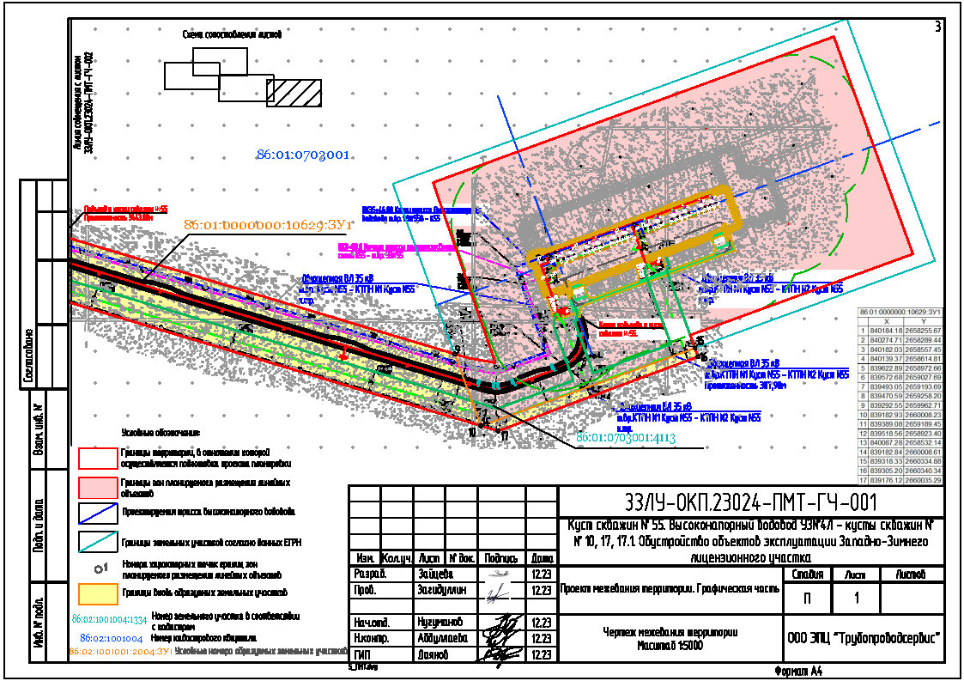

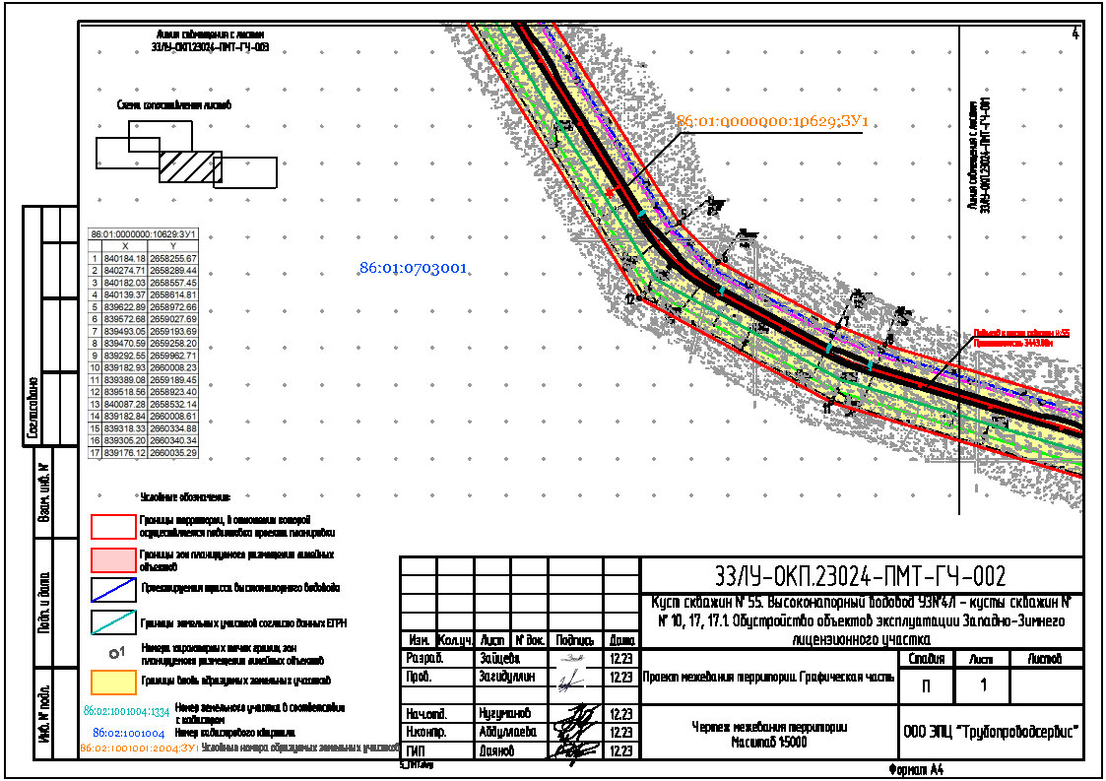
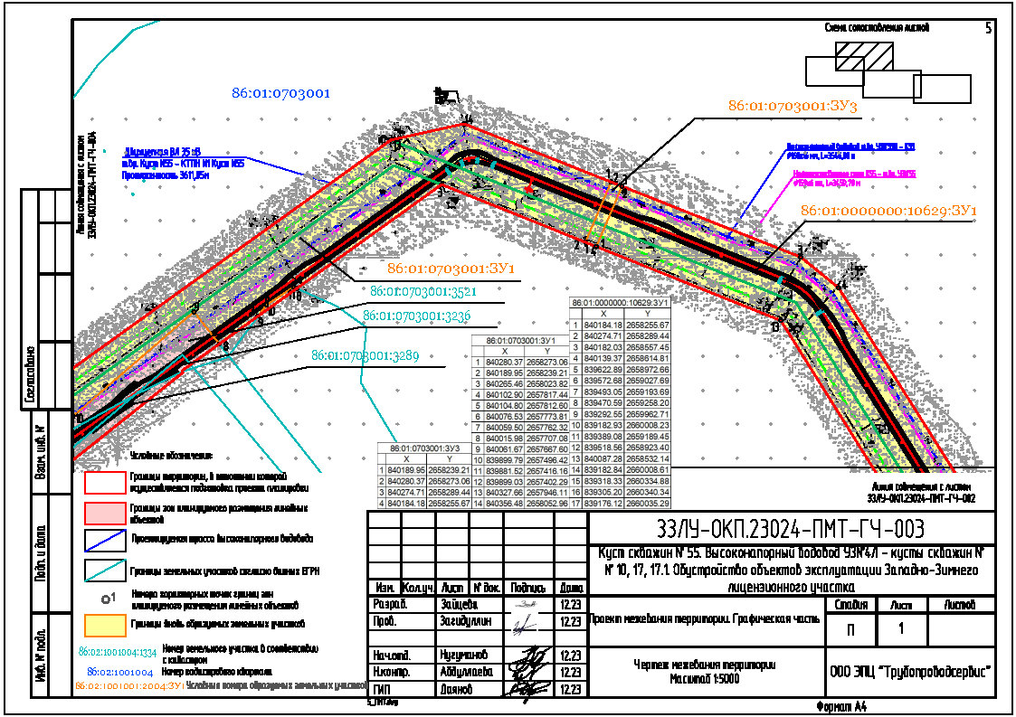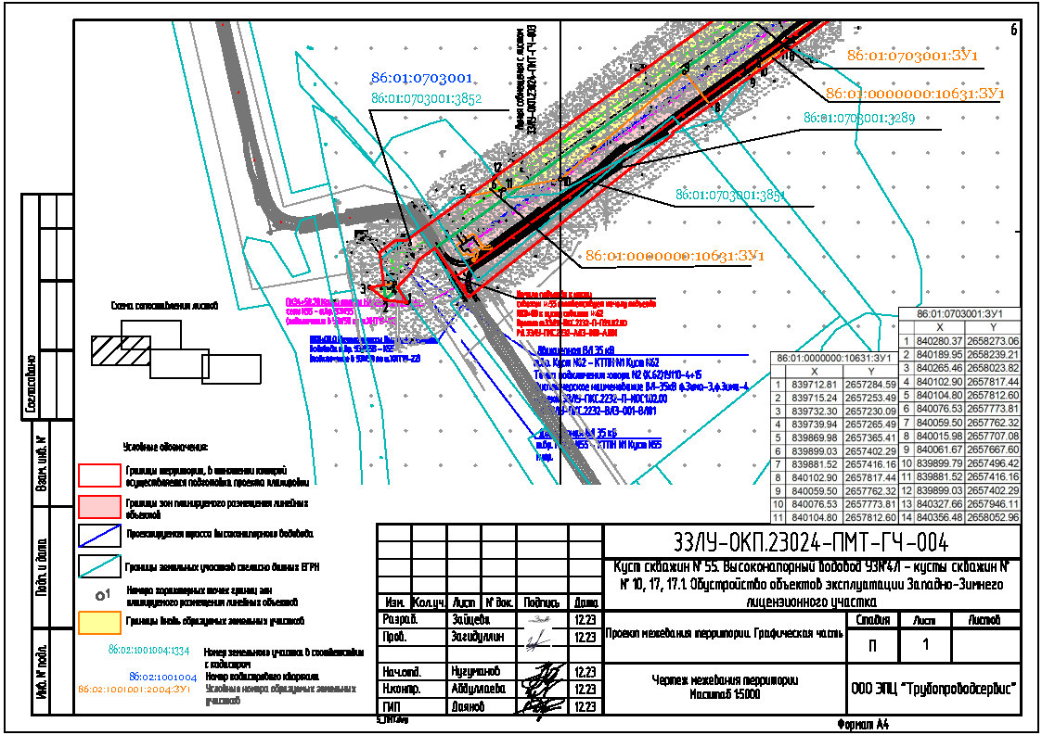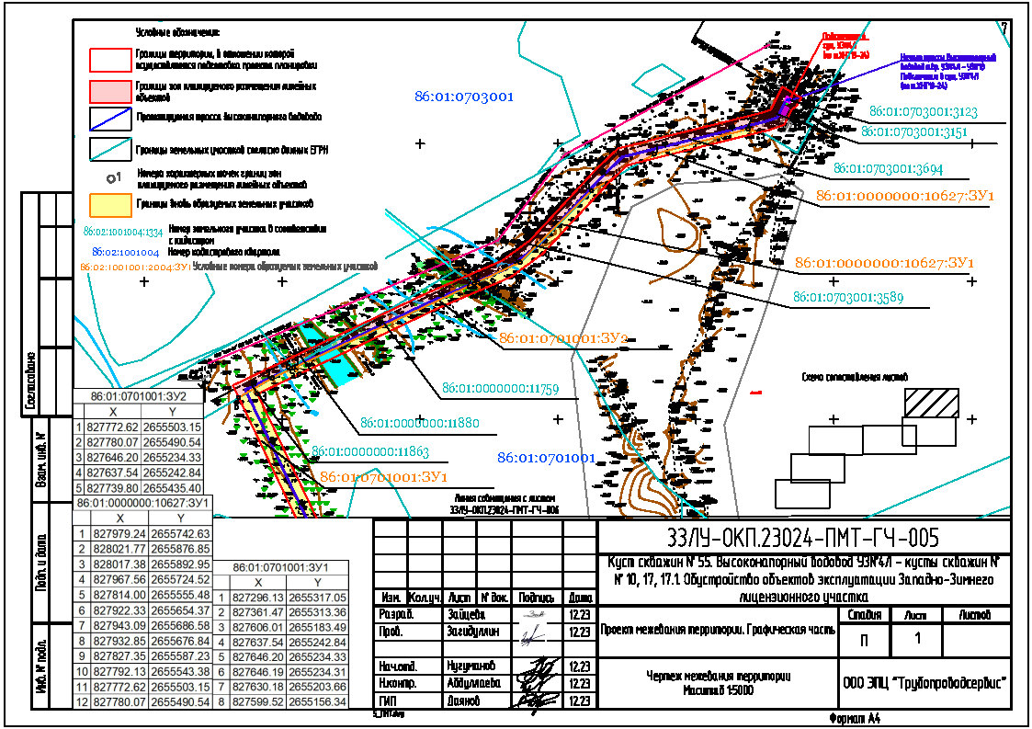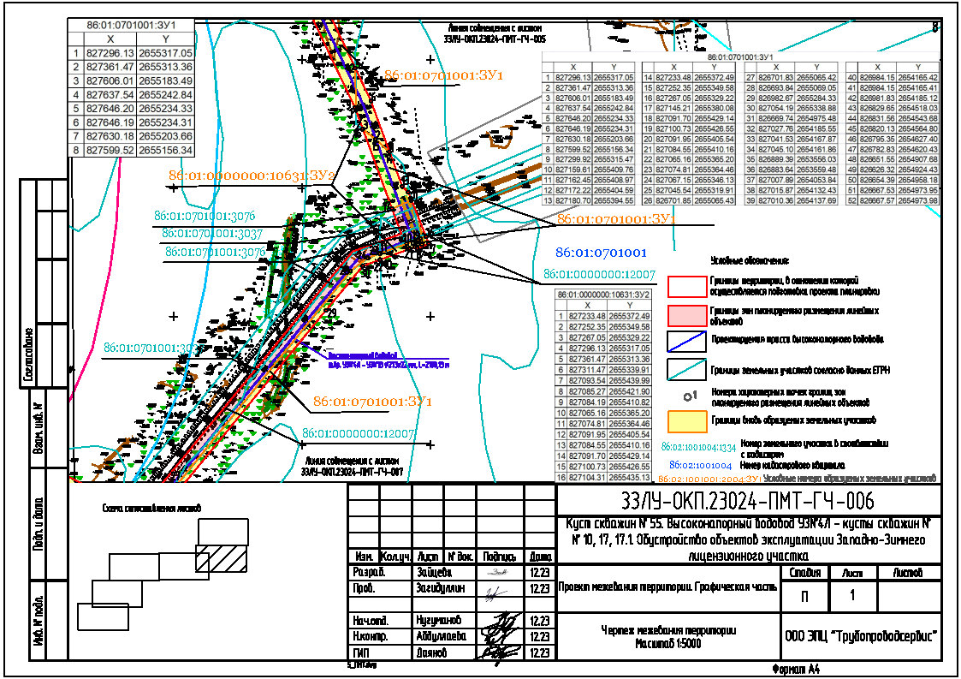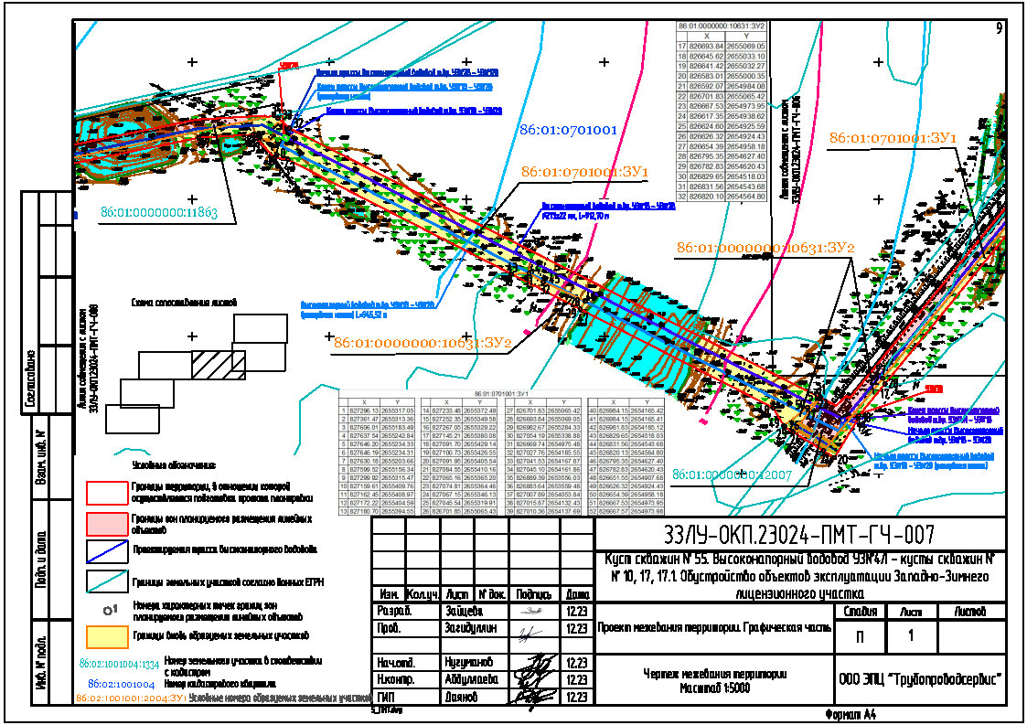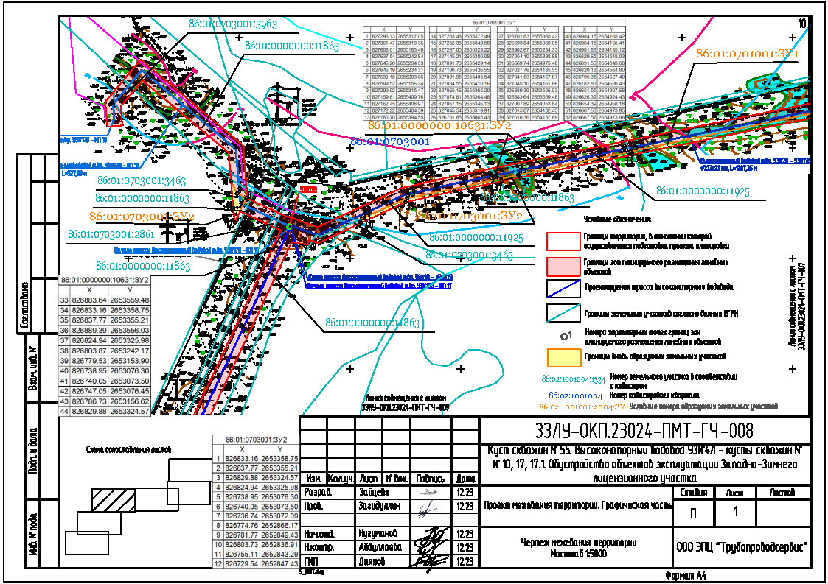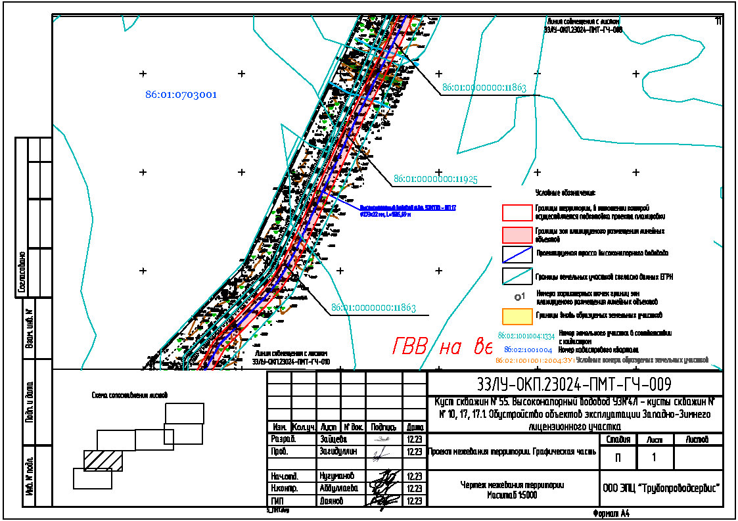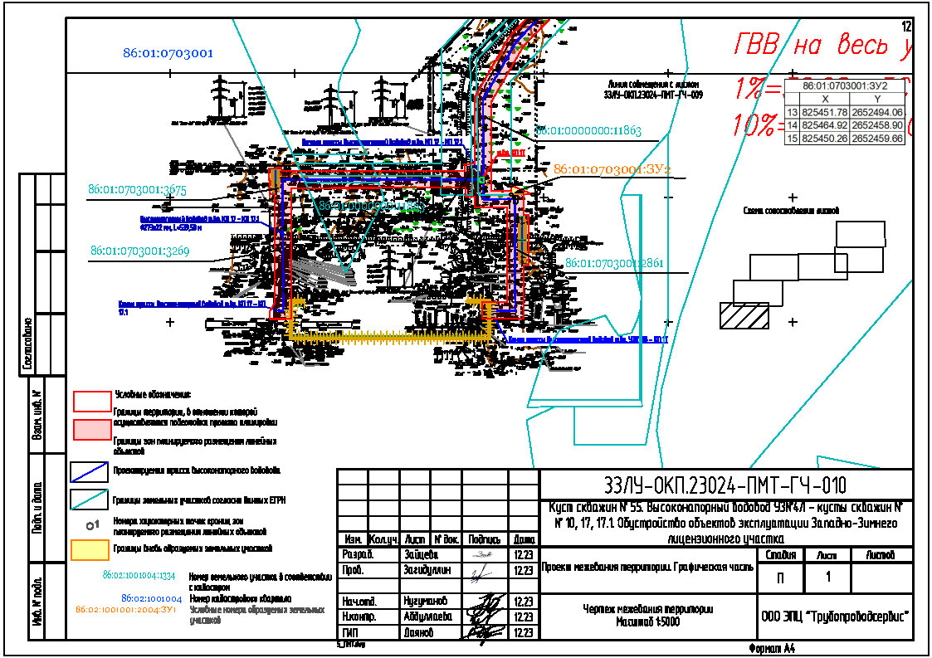
3.2. Проект межевания территории. Текстовая часть

Площадь вновь отводимых земель - 36,5874 га.
Ширина полосы долгосрочного отвода предусмотрена в соответствии с требованиями пожарной безопасности», ПУЭ (7-е издание).
Участок проектирования находится на территории Ханты-Мансийского автономного округа – Югры, Кондинского района, в Кондинском лесничестве, Болчаровском участковом лесничестве, в Пойменном урочище, лесной квартал № 36 (выделы №№ 99, 110, 114, 117, 245, 287, 289, 294, 296), № 37 (выделы №№ 50, 51, 52), в Болчаровском урочище, лесной квартал № 376 (выделы №№ 1, 3, 20).
Целевое назначение лесов - эксплуатационные леса, защитные леса.
Подготовлена проектная документация лесного участка, в соответствии с которой образованы земельные (лесные) участки:
Условный кадастровый номер - 86:01:0000000:10627:ЗУ1, площадь 0,4051 га (4 051 кв. м), образование путем раздела земельного участка с кадастровым номером 86:01:0000000:10627 с сохранением исходного земельного участка в измененных границах. Участок расположен по адресу: Ханты-Мансийский автономный округ – Югра, Кондинский район, Кондинское лесничество, Болчаровское участковое лесничество, Пойменное урочище, лесной квартал № 36 (выделы №№ 99, 245, 287).
В соответствии с пунктом 11 части 1 статьи 25 Лесного кодекса Российской Федерации вид разрешенного использования - строительство, реконструкция, эксплуатация линейных объектов; заготовка древесины.
Условный кадастровый номер - 86:01:0000000:10631:ЗУ1, площадь 0,1640 га (1 640 кв. м), образование путем раздела земельного участка с кадастровым номером 86:01:0000000:10631 с сохранением исходного земельного участка в измененных границах. Участок расположен по адресу: Ханты-Мансийский автономный округ – Югра, Кондинский район, Кондинское лесничество, Болчаровское участковое лесничество, Пойменное урочище, лесной квартал № 37 (выделы №№ 50, 51, 52).
В соответствии с пунктом 11 части 1 статьи 25 Лесного кодекса Российской Федерации вид разрешенного использования - строительство, реконструкция, эксплуатация линейных объектов; заготовка древесины.
Условный кадастровый номер - 86:01:0000000:10631:ЗУ2, площадь 0,8825 га (8 825 кв. м), образование путем раздела земельного участка с кадастровым номером 86:01:0000000:10631 с сохранением исходного земельного участка в измененных границах. Участок расположен по адресу: Ханты-Мансийский автономный округ – Югра, Кондинский район, Кондинское лесничество, Болчаровское участковое лесничество, Пойменное урочище, лесной квартал № 36 (выделы №№ 110, 114, 117, 289, 294, 296).
В соответствии с пунктом 11 части 1 статьи 25 Лесного кодекса Российской Федерации вид разрешенного использования - строительство, реконструкция, эксплуатация линейных объектов; заготовка древесины.
Условный кадастровый номер - 86:01:0000000:10629:ЗУ1, площадь 20,6899 га (206 899 кв. м), образование путем раздела земельного участка с кадастровым номером 86:01:0000000:10629 с сохранением исходного земельного участка в измененных границах. Участок расположен по адресу: Ханты-Мансийский автономный округ – Югра, Кондинский район, Кондинское лесничество, Болчаровское участковое лесничество, Болчаровское урочище, лесной квартал № 376 (выделы №№ 1, 3, 20).
В соответствии с пунктом 11 части 1 статьи 25 Лесного кодекса Российской Федерации вид разрешенного использования - строительство, реконструкция, эксплуатация линейных объектов; заготовка древесины.
Сведения об образуемых земельных участках и частей земельных участков представлены в таблице 1.

Таблица 1

Сведения об образуемых земельных участках и частей земельных участков

Условный номер образуемого земельного участка | Номера характерных точек образуемых земельных участков | Кадастровый номер земельного участка, из которого образуются земельные участки | Площадь образуемого земельного участка, га | Способ образования земельного участка | Сведения об отнесении (неотнесении) образуемых земельных участков к территории общего пользования | Целевое назначение лесов, вид (виды) разрешенного использования лесного участка, количественные и качественные характеристики лесного участка, сведения о нахождении лесного участка в границах особо защитных участков лесов | Условные номера образуемых земельных участков, кадастровые номера или иные ранее присвоенные государственные учетные номера существующих земельных участков, в отношении которых предполагаются их резервирование и (или) изъятие для государственных или муниципальных нужд, их адреса или описание местоположения, перечень и адреса расположенных на таких земельных участках объектов недвижимого имущества | Перечень кадастровых номеров существующих земельных участков, на которых линейный объект может быть размещен на условиях сервитута, публичного сервитута, их адреса или описание местоположения, перечень и адреса расположенных на таких земельных участках объектов недвижимого имущества | Сведения об отнесении образуемого земельного участка к определенной категории земель (в том числе в случае, если земельный участок в связи с размещением линейного объекта подлежит отнесению к определенной категории земель в силу закона без необходимости принятия решения о переводе земельного участка из состава земель этой категории в другую) или сведения о необходимости перевода земельного участка из состава земель одной категории в другую
1 | 2 | 3 | 4 | 5 | 6 | 7 | 8 | 9 | 10
86:01:0000000:10627:ЗУ1 | 1-12 | 86:01:0000000:10627 | 0,4051 | Образование путем раздела земельного участка с кадастровым номером 86:01:0000000:10627 с сохранением исходного земельного участка в измененных границах | - | Эксплуатационные, защитные леса. Кондинское лесничество, Болчаровское участковое лесничество, Пойменное  урочище, лесной квартал № 36  (выдел № 99, 245, 287).  Вид разрешенного использования - строительство, реконструкция, эксплуатация линейных объектов; заготовка древесины | - | - | Перевод земель из одной категории в другую не требуется
86:01:0000000:10631:ЗУ1 | 1-11 | 86:01:0000000:10631 | 0,1640 | Образование путем раздела земельного участка с кадастровым номером 86:01:0000000:10631 с сохранением исходного земельного участка в измененных границах | - | Эксплуатационные леса. Кондинское лесничество, Болчаровское участковое лесничество, Пойменное урочище, лесной квартал № 37 (выдел № 50, 51, 52).  Вид разрешенного использования - строительство, реконструкция, эксплуатация линейных объектов; заготовка древесины | - | - | Перевод земель из одной категории в другую не требуется
86:01:0000000:10631:ЗУ2 | 1-44 |  | 0,8825 |  | - | Защитные леса. Кондинское лесничество, Болчаровское участковое лесничество, Пойменное урочище, лесной квартал № 36 (выдел № 110,114, 117, 289, 294, 296).  Вид разрешенного использования - строительство, реконструкция, эксплуатация линейных объектов; заготовка древесины | - | - | Перевод земель из одной категории в другую не требуется
86:01:0000000:10629:ЗУ1 | 1-17 | 86:01:0000000:10629 | 20,6899 | Образование путем раздела земельного участка с кадастровым номером 86:01:0000000:10629 с сохранением исходного земельного участка в измененных границах | - | Эксплуатационные леса. Кондинское лесничество, Болчаровское участковое лесничество, Болчаровское урочище, лесной квартал № 376 (выдел № 1, 3, 20).  Вид разрешенного использования – строительство, реконструкция, эксплуатация линейных объектов; заготовка древесины | - | - | Перевод земель из одной категории в другую не требуется

Распределение земель отражено в таблице 2.

Таблица 2

Распределение земель

Общая площадь, га | В том числе
 | лесные земли, га |  |  |  |  |  |  | нелесные земли, га
 | занятые лесными насаждениями - всего |  | в том числе, покрытые лесными культурами |  | лесные питомники, плантации | не занятые лесными насаждениями | итого | дороги | просеки | болота | другие | итого
1 | 2 |  | 3 |  | 4 | 5 | 6 | 7 | 8 | 9 | 10 | 11
Участок №1. 86:01:0000000:10627:ЗУ1
0.4051 | 0.4051 |  |  | 0 | 0 | 0 | 0.4051 | 0 | 0 | 0 | 0 | 0
Участок №2. 86:01:0000000:10631:ЗУ1
0.164 |  | 0.164 |  | 0 | 0 | 0 | 0.164 | 0 | 0 | 0 | 0 | 0
Участок №3. 86:01:0000000:10631:ЗУ2
0.8825 |  | 0.8825 |  | 0 | 0 | 0 | 0.8825 | 0 | 0 | 0 | 0 | 0
Участок №4. 86:01:0000000:10629:ЗУ1
20.6899 |  | 0.0002 |  | 0 | 0 | 0 | 0.0002 | 0 | 0 | 20.5412 | 0.1485 | 20.6897
Всего по отводу:
22.1415 |  | 1.4518 |  | 0 | 0 | 0 | 1.4518 | 0 | 0 | 20.5412 | 0.1485 | 20.6897

Сведения об особо защитных участках лесов (далее - ОЗУ), особо охраняемых природных территорий (далее - ООПТ), зонах с особыми условиями использования территорий на проектируемом лесном участке представлены в таблице 3.

Таблица 3

Сведения об особо защитных участках лесов (ОЗУ), особо охраняемых природных территорий (ООПТ), зонах с особыми условиями использования территорий на проектируемом лесном участке

Наименование участкового лесничества | Наименование урочища (при наличии) | Виды ОЗУ, наименование ООПТ, виды зон с особыми условиями использования территорий | Перечень лесных кварталов или их частей | Перечень лесных выделов или их частей | Площадь (га)
1 | 2 | 3 | 4 | 5 | 6
Болчаровское | Пойменное | Водоохранная зона | 36 | 110 | 0.2587
Болчаровское | Пойменное | Водоохранная зона | 36 | 296 | 0.0413
Болчаровское | Пойменное | Водоохранная зона | 36 | 114 | 0.1251

Количественные и качественные характеристики проектируемого лесного участка представлены в таблице 4.

Таблица 4

Количественные и качественные характеристики проектируемого лесного участка

Целевое назначение лесов | Участковое лесничество/ урочище  (при наличии) | Лесной квартал | Лесотаксационный выдел | Преобладающая порода |  | Площадь (га) |  |  |  | Запас древесины (куб. м) |  |  | В том числе по группам возраста древостоя (га/куб. м)
 |  |  |  |  |  |  |  |  |  |  |  |  | молодняки |  |  |  |  | средневозрастные |  |  | приспевающие |  | спелые и перестойные
 |  |  |  |  |  |  |  |  |  |  |  |  | площадь (га) |  |  | запас (куб. м) |  | площадь (га) |  | запас  (куб. м) | площадь (га) | запас (куб. м) | площадь (га) |  | запас (куб. м)
1 | 2 | 3 | 4 | 5 |  | 6 |  |  |  | 7 |  |  | 8 |  |  | 9 |  | 10 |  | 11 | 12 | 13 | 14 |  | 15
Участок №1. 86:01:0000000:10627:ЗУ1
Эксплуатационные | Болчаровское/  Пойменное | 36 | 245 | С |  |  | 0.2006 |  |  | 30 |  |  |  |  |  |  |  |  | 0.2006 | 30
Защитные* | Болчаровское/  Пойменное | 36 | 287 | С |  |  | 0.1924 |  |  | 35 |  |  |  |  |  |  |  |  | 0.1924 | 35
Эксплуатационные | Болчаровское/  Пойменное | 36 | 99 | С |  |  | 0.0121 |  |  | 2 |  |  |  |  |  |  |  |  | 0.0121 | 2
Итого по участку № 1 |  |  |  |  |  |  | 0.4051 |  |  | 67 |  |  |  | 0 |  |  | 0 |  | 0.4051 | 67 | 0 | 0 | 0 |  | 0
Участок №2. 86:01:0000000:10631:ЗУ1
Эксплуатационные | Болчаровское/  Пойменное | 37 | 51 | С |  |  | 0.085 |  |  |  | 5 |  |  |  |  |  |  |  | 0.085 | 5
Эксплуатационные | Болчаровское/  Пойменное | 37 | 52 | С |  |  | 0.016 |  |  |  | 0 |  |  |  |  |  |  |  | 0.016 | 0
Эксплуатационные | Болчаровское/  Пойменное | 37 | 50 | Б |  |  | 0.063 |  |  |  | 3 |  |  |  |  |  |  |  | 0.063 | 3
Итого по участку № 2 |  |  |  |  |  |  | 0.164 |  |  |  | 8 |  |  | 0 |  |  | 0 |  | 0.164 | 8 | 0 | 0
Участок №3. 86:01:0000000:10631:ЗУ2
Защитные* ОЗУ (водоохранная зона) | Болчаровское/ Пойменное | 36 | 294 | ИВ |  |  |  | 0.1553 |  |  | 12 |  |  |  |  |  |  |  |  |  |  |  | 0.1553 |  | 12
Защитные* ОЗУ (водоохранная зона) | Болчаровское/ Пойменное | 36 | 110 | ИВ |  |  |  | 0.2588 |  |  | 16 |  |  |  |  |  |  |  |  |  |  |  | 0.2588 |  | 16
Защитные* ОЗУ (водоохранная зона) | Болчаровское/ Пойменное | 36 | 296 | ИВ |  |  |  | 0.0413 |  |  | 3 |  |  |  |  |  |  |  |  |  |  |  | 0.0413 |  | 3
Защитные* ОЗУ (водоохранная зона) | Болчаровское/ Пойменное | 36 | 289 | ИВ |  |  |  | 0.0101 |  |  | 1 |  |  |  |  |  |  |  |  |  |  |  | 0.0101 |  | 1
Защитные* ОЗУ (водоохранная зона) | Болчаровское/ Пойменное | 36 | 114 | ИВ |  |  |  | 0.1251 |  |  | 10 |  |  |  |  |  |  |  |  |  |  |  | 0.1251 |  | 10
Защитные* ОЗУ (водоохранная зона) | Болчаровское/ Пойменное | 36 | 117 | ИВ |  |  |  | 0.2919 |  |  | 15 |  |  |  |  |  |  |  |  |  |  |  | 0.2919 |  | 15
Итого по участку № 3 |  |  |  |  |  |  |  | 0.8825 |  |  | 57 |  |  | 0 |  |  |  |  | 0 | 0 | 0 | 0 | 0.8825 |  | 57
Участок №4. 86:01:0000000:10629:ЗУ1
Эксплуатационные | Болчаровское/  Болчаровское | 376 | 3 | С | 0.0002 |  |  |  | 0 |  |  |  |  |  |  |  |  |  | 0.0002 | 0
Эксплуатационные | Болчаровское/  Болчаровское | 376 | 20 |  | 0.1485 |  |  |  |  |  |  | Профиль
Эксплуатационные | Болчаровское/  Болчаровское | 376 | 1 |  | 20.5412 |  |  |  |  |  |  | Болото
Итого по участку № 4 |  |  |  |  | 20.6899 |  |  |  | 0 |  |  | 0 |  |  | 0 |  |  |  | 0.0002 | 0 | 0 | 0 | 0 |  |  | 0
Всего по отводу |  |  |  |  | 22.1415 |  |  |  | 132 |  |  | 0 |  |  | 0 |  |  |  | 0.5693 | 75 | 0 | 0 | 0.8825 |  |  | 57

*Запретные полосы лесов, расположенные вдоль водных объектов.

Средние таксационные показатели насаждений лесного участка отражены в таблице 5.

Таблица 5

Средние таксационные показатели насаждений лесного участка

Целевое назначение лесов | Номер лесного квартала | Номер лесного выделила | Преобладающая порода | Состав | Возраст | Бонитет насаждений | Полнота древостоя | Средний запас древесины лесных насаждений (куб.м/га)
 |  |  |  |  |  |  |  | молодняки | средневозрастные | приспевающие | спелые и перест.
1 | 2 | 3 | 4 | 5 | 6 | 7 | 8 | 9 | 10 | 11 | 12
Эксплуатационные | 36 | 245 | С | 8С2С | 60 | 4 | 0.8 |  | 150
Защитные* | 36 | 287 | С | 7С3С | 80 | 4 | 0.8 |  | 180
Эксплуатационные | 36 | 99 | С | 8С2С | 60 | 4 | 0.8 |  | 150
Эксплуатационные | 37 | 51 | С | 10С | 55 | 5 | 0.5 |  | 60
Эксплуатационные | 37 | 52 | С | 10С | 35 | 5 | 0.5 | 25
Эксплуатационные | 37 | 50 | Б | 7Б3С | 45 | 4 | 0.6 |  | 50
Защитные* | 36 | 294 | ИВ | 8ИВ2ОСБИВ | 55 | 4 | 0.6 |  |  |  | 80
Защитные* | 36 | 110 | ИВ | 5ИВ3ОС2Б | 35 | 4 | 0.7 |  |  |  | 60
Защитные* | 36 | 296 | ИВ | 8ИВ2ОСБИВ | 55 | 4 | 0.6 |  |  |  | 80
Защитные* | 36 | 289 | ИВ | 5ИВ3ОС2Б | 35 | 4 | 0.7 |  |  |  | 60
Защитные* | 36 | 114 | ИВ | 8ИВ1Б1ОС | 45 | 4 | 0.7 |  |  |  | 80
Защитные* | 36 | 117 | ИВ | 9ИВ1ОСИВ | 40 | 4 | 0.5 |  |  |  | 50
Эксплуатационные | 376 | 3 | С | 10С | 100 | 5Б | 0.6 |  | 50

Объекты лесной инфраструктуры представлены в таблице 6.

Таблица 6

Объекты лесной инфраструктуры

№ п/п | Лесничество | Участковое лесничество/урочище (при наличии) | Лесной квартал | Лесотаксационный выдел | Наименование объекта | Единица измерения | Объем
1 | 2 | 3 | 4 | 5 | 6 | 7 | 8
- | - | - | - | - | - | - | -

Объекты лесного семеноводства представлены в таблице 7.

Таблица 7

Объекты лесного семеноводства

№ п/п | Лесничество | Участковое лесничество/урочище (при наличии) | Лесной квартал | Лесотаксационный выдел | Наименование объекта | Единица измерения | Объем
1 | 2 | 3 | 4 | 5 | 6 | 7 | 8
- | - | - | - | - | - | - | -

Объекты, не связанные с созданием лесной инфраструктуры, представлены в таблице 8.

Таблица 8

Объекты, не связанные с созданием лесной инфраструктуры

№ п/п | Лесничество | Участковое лесничество/урочище (при наличии) | Лесной квартал | Лесотаксационный выдел | Наименование объекта | Единица измерения | Объем
1 | 2 | 3 | 4 | 5 | 6 | 7 | 8
1 | - | - | - | - | - | - | -

Перечень координат характерных точек образуемых земельных участков представлен в таблице 9.

Таблица 9

Перечень координат характерных точек образуемых земельных участков

Условный номер образуемого земельного участка: 86:01:0000000:10631:ЗУ1
Площадь образуемого земельного участка: 1 640 кв. м
Обозначение характерных точек границ | Координаты, м |  | Обозначение характерных точек границ | Координаты, м
 | X | Y |  | X | Y
1 | 839712.81 | 2657284.59 | 7 | 839881.52 | 2657416.16
2 | 839715.24 | 2657253.49 | 8 | 840102.90 | 2657817.44
3 | 839732.30 | 2657230.09 | 9 | 840059.50 | 2657762.32
4 | 839739.94 | 2657265.49 | 10 | 840076.53 | 2657773.81
5 | 839869.98 | 2657365.41 | 11 | 840104.80 | 2657812.60
6 | 839899.03 | 2657402.29
Условный номер образуемого земельного участка: 86:01:0703001:ЗУ1
Площадь образуемого земельного участка: 78 438 кв. м
Обозначение характерных точек границ | Координаты, м |  | Обозначение характерных точек границ | Координаты, м
 | X | Y |  | X | Y
1 | 840280.37 | 2658273.06 | 8 | 840015.98 | 2657707.08
2 | 840189.95 | 2658239.21 | 9 | 840061.67 | 2657667.60
3 | 840265.46 | 2658023.82 | 10 | 839899.79 | 2657496.42
4 | 840102.90 | 2657817.44 | 11 | 839881.52 | 2657416.16
5 | 840104.80 | 2657812.60 | 12 | 839899.03 | 2657402.29
6 | 840076.53 | 2657773.81 | 13 | 840327.66 | 2657946.11
7 | 840059.50 | 2657762.32 | 14 | 840356.48 | 2658052.96
Условный номер образуемого земельного участка: 86:01:0703001:ЗУ3
Площадь образуемого земельного участка: 1 679 кв. м
Обозначение характерных точек границ | Координаты, м |  | Обозначение характерных точек границ | Координаты, м
 | X | Y |  | X | Y
1 | 840189.95 | 2658239.21 | 3 | 840274.71 | 2658289.44
2 | 840280.37 | 2658273.06 | 4 | 840184.18 | 2658255.67
Условный номер образуемого земельного участка: 86:01:0000000:10629:ЗУ1
Площадь образуемого земельного участка: 206 899 кв. м
Обозначение характерных точек границ | Координаты, м |  | Обозначение характерных точек границ | Координаты, м
 | X | Y |  | X | Y
1 | 840184.18 | 2658255.67 | 10 | 839182.93 | 2660008.23
2 | 840274.71 | 2658289.44 | 11 | 839389.08 | 2659189.45
3 | 840182.03 | 2658557.45 | 12 | 839518.56 | 2658923.40
4 | 840139.37 | 2658614.81 | 13 | 840087.28 | 2658532.14
5 | 839622.89 | 2658972.66 | 14 | 839182.84 | 2660008.61
6 | 839572.68 | 2659027.69 | 15 | 839318.33 | 2660334.88
7 | 839493.05 | 2659193.69 | 16 | 839305.20 | 2660340.34
8 | 839470.59 | 2659258.20 | 17 | 839176.12 | 2660035.29
9 | 839292.55 | 2659962.71
Условный номер образуемого земельного участка: 86:01:0000000:10627:ЗУ1
Площадь образуемого земельного участка: 4 051 кв. м
Обозначение характерных точек границ | Координаты, м |  | Обозначение характерных точек границ | Координаты, м
 | X | Y |  | X | Y
1 | 827979.24 | 2655742.63 | 7 | 827943.09 | 2655686.58
2 | 828021.77 | 2655876.85 | 8 | 827932.85 | 2655676.84
3 | 828017.38 | 2655892.95 | 9 | 827827.35 | 2655587.23
4 | 827967.56 | 2655724.52 | 10 | 827792.13 | 2655543.38
5 | 827814.00 | 2655555.48 | 11 | 827772.62 | 2655503.15
6 | 827922.33 | 2655654.37 | 12 | 827780.07 | 2655490.54
Условный номер образуемого земельного участка: 86:01:0701001:ЗУ2
Площадь образуемого земельного участка: 3 196 кв. м
Обозначение характерных точек границ | Координаты, м |  | Обозначение характерных точек границ | Координаты, м
 | X | Y |  | X | Y
1 | 827772.62 | 2655503.15 | 4 | 827637.54 | 2655242.84
2 | 827780.07 | 2655490.54 | 5 | 827739.80 | 2655435.40
3 | 827646.20 | 2655234.33
Условный номер образуемого земельного участка: 86:01:0701001:ЗУ1
Площадь образуемого земельного участка: 59 904 кв. м
Обозначение характерных точек границ | Координаты, м |  | Обозначение характерных точек границ | Координаты, м
 | X | Y |  | X | Y
1 | 827296.13 | 2655317.05 | 27 | 826701.83 | 2655065.42
2 | 827361.47 | 2655313.36 | 28 | 826693.84 | 2655069.05
3 | 827606.01 | 2655183.49 | 29 | 826982.67 | 2655284.33
4 | 827637.54 | 2655242.84 | 30 | 827054.19 | 2655338.88
5 | 827646.20 | 2655234.33 | 31 | 826669.74 | 2654975.48
6 | 827646.19 | 2655234.31 | 32 | 827027.76 | 2654185.55
7 | 827630.18 | 2655203.66 | 33 | 827041.53 | 2654167.87
8 | 827599.52 | 2655156.34 | 34 | 827045.10 | 2654161.86
9 | 827299.92 | 2655315.47 | 35 | 826889.39 | 2653556.03
10 | 827159.61 | 2655409.76 | 36 | 826883.64 | 2653559.48
11 | 827162.45 | 2655408.97 | 37 | 827007.89 | 2654053.84
12 | 827172.22 | 2655404.59 | 38 | 827015.87 | 2654132.43
13 | 827180.70 | 2655394.55 | 39 | 827010.36 | 2654137.69
14 | 827233.48 | 2655372.49 | 40 | 826984.15 | 2654165.42
15 | 827252.35 | 2655349.58 | 41 | 826984.15 | 2654165.41
16 | 827267.05 | 2655329.22 | 42 | 826981.83 | 2654185.12
17 | 827145.21 | 2655380.08 | 43 | 826829.65 | 2654518.03
18 | 827091.70 | 2655429.14 | 44 | 826831.56 | 2654543.68
19 | 827100.73 | 2655426.55 | 45 | 826820.13 | 2654564.80
20 | 827091.95 | 2655405.54 | 46 | 826795.35 | 2654627.40
21 | 827084.55 | 2655410.16 | 47 | 826782.83 | 2654620.43
22 | 827065.16 | 2655365.20 | 48 | 826651.55 | 2654907.68
23 | 827074.81 | 2655364.46 | 49 | 826626.32 | 2654924.43
24 | 827067.15 | 2655346.13 | 50 | 826654.39 | 2654958.18
25 | 827045.54 | 2655319.91 | 51 | 826667.53 | 2654973.95
26 | 826701.85 | 2655065.43 | 52 | 826667.57 | 2654973.98
Условный номер образуемого земельного участка: 86:01:0000000:10631:ЗУ2
Площадь образуемого земельного участка: 8 825 кв. м
Обозначение характерных точек границ | Координаты, м |  | Обозначение характерных точек границ | Координаты, м
 | X | Y |  | X | Y
1 | 827233.48 | 2655372.49 | 23 | 826667.53 | 2654973.95
2 | 827252.35 | 2655349.58 | 24 | 826617.35 | 2654938.62
3 | 827267.05 | 2655329.22 | 25 | 826624.60 | 2654925.59
4 | 827296.13 | 2655317.05 | 26 | 826626.32 | 2654924.43
5 | 827361.47 | 2655313.36 | 27 | 826654.39 | 2654958.18
6 | 827311.47 | 2655339.91 | 28 | 826795.35 | 2654627.40
7 | 827093.54 | 2655439.99 | 29 | 826782.83 | 2654620.43
8 | 827085.27 | 2655421.90 | 30 | 826829.65 | 2654518.03
9 | 827084.19 | 2655410.82 | 31 | 826831.56 | 2654543.68
10 | 827065.16 | 2655365.20 | 32 | 826820.10 | 2654564.80
11 | 827074.81 | 2655364.46 | 33 | 826883.64 | 2653559.48
12 | 827091.95 | 2655405.54 | 34 | 826833.16 | 2653358.75
13 | 827084.55 | 2655410.16 | 35 | 826837.77 | 2653355.21
14 | 827091.70 | 2655429.14 | 36 | 826889.39 | 2653556.03
15 | 827100.73 | 2655426.55 | 37 | 826824.94 | 2653325.98
16 | 827104.31 | 2655435.13 | 38 | 826803.87 | 2653242.17
17 | 826693.84 | 2655069.05 | 39 | 826779.53 | 2653153.90
18 | 826645.62 | 2655033.10 | 40 | 826738.95 | 2653076.30
19 | 826641.42 | 2655032.27 | 41 | 826740.05 | 2653073.50
20 | 826583.01 | 2655000.35 | 42 | 826747.05 | 2653076.45
21 | 826592.07 | 2654984.08 | 43 | 826786.73 | 2653156.62
22 | 826701.83 | 2655065.42 | 44 | 826829.88 | 2653324.57
Условный номер образуемого земельного участка: 86:01:0703001:ЗУ2
Площадь образуемого земельного участка: 1 242 кв. м
Обозначение характерных точек границ | Координаты, м |  | Обозначение характерных точек границ | Координаты, м
 | X | Y |  | X | Y
1 | 826833.16 | 2653358.75 | 9 | 826781.77 | 2652849.43
2 | 826837.77 | 2653355.21 | 10 | 826803.73 | 2652836.91
3 | 826829.88 | 2653324.57 | 11 | 826755.11 | 2652843.29
4 | 826824.94 | 2653325.98 | 12 | 826729.54 | 2652847.43
5 | 826738.95 | 2653076.30 | 13 | 825451.78 | 2652494.06
6 | 826740.05 | 2653073.50 | 14 | 825464.92 | 2652458.90
7 | 826736.74 | 2653072.09 | 15 | 825450.26 | 2652459.66
8 | 826774.76 | 2652866.17

Сведения о границах территории, применительно к которой осуществляется подготовка проекта межевания

Границы территории, применительно к которой осуществляется подготовка проекта межевания, располагаются на территории Кондинского района, Ханты-Мансийского автономного округа – Югры Российской Федерации (МСК-86 зона 2). Каталог координат характерных точек границы территории представлен в таблице 10.

Таблица 10

Перечень координат характерных точек границы территории, применительно к которой осуществляется подготовка проекта межевания.

Куст скважин № 55
 | X | Y
1 | 839479.47 | 2660666.60
2 | 839537.66 | 2660642.40
3 | 839811.11 | 2660528.85
4 | 839557.07 | 2659917.29
5 | 839281.76 | 2660026.27
6 | 839287.46 | 2659982.86
7 | 839292.55 | 2659962.72
8 | 839470.60 | 2659258.20
9 | 839493.05 | 2659193.69
10 | 839572.68 | 2659027.69
11 | 839622.90 | 2658972.67
12 | 840139.38 | 2658614.83
13 | 840182.04 | 2658557.47
14 | 840274.72 | 2658289.46
15 | 840280.38 | 2658273.07
16 | 840356.49 | 2658052.98
17 | 840327.67 | 2657946.12
18 | 839899.04 | 2657402.31
19 | 839869.99 | 2657365.42
20 | 839835.28 | 2657321.40
21 | 839817.71 | 2657299.11
22 | 839817.70 | 2657299.10
23 | 839802.19 | 2657279.41
24 | 839802.11 | 2657275.23
25 | 839801.90 | 2657264.15
26 | 839783.07 | 2657241.77
27 | 839773.77 | 2657243.39
28 | 839766.65 | 2657244.61
29 | 839736.56 | 2657249.79
30 | 839732.31 | 2657230.11
31 | 839715.25 | 2657253.50
32 | 839712.82 | 2657284.60
33 | 839734.21 | 2657269.56
34 | 839735.04 | 2657270.25
35 | 839758.53 | 2657290.15
36 | 839775.11 | 2657298.41
37 | 839790.35 | 2657317.70
38 | 839790.35 | 2657317.72
39 | 839793.06 | 2657321.15
40 | 839724.59 | 2657372.58
41 | 839971.54 | 2657655.31
42 | 839972.73 | 2657654.91
43 | 839974.43 | 2657654.35
44 | 839983.88 | 2657666.35
45 | 840015.99 | 2657707.10
46 | 840059.52 | 2657762.34
47 | 840102.91 | 2657817.45
48 | 840265.47 | 2658023.84
49 | 840189.96 | 2658239.22
50 | 840184.19 | 2658255.68
51 | 840087.29 | 2658532.14
52 | 839518.57 | 2658923.42
53 | 839389.09 | 2659189.45
54 | 839182.93 | 2660008.23
55 | 839182.84 | 2660008.62
56 | 839176.11 | 2660035.29
57 | 839305.20 | 2660340.35
58 | 839318.32 | 2660334.90
59 | 839338.23 | 2660326.62
Высоконапорный водовод УЗ№4Л - кусты скважин №№ 10, 17, 17.1
60 | 828070.45 | 2655952.02
61 | 828085.41 | 2655923.84
62 | 828051.14 | 2655908.56
63 | 828046.64 | 2655896.83
64 | 827985.35 | 2655689.48
65 | 827950.90 | 2655656.75
66 | 827846.78 | 2655568.32
67 | 827815.10 | 2655528.86
68 | 827763.89 | 2655423.18
69 | 827617.19 | 2655146.97
70 | 827299.92 | 2655315.47
71 | 827107.24 | 2655395.94
72 | 827076.33 | 2655321.80
73 | 826998.93 | 2655262.77
74 | 826670.82 | 2655018.17
75 | 826674.29 | 2655013.53
76 | 826659.04 | 2654999.14
77 | 827027.77 | 2654185.57
78 | 827041.54 | 2654167.88
79 | 827045.37 | 2654161.53
80 | 827042.90 | 2654151.92
81 | 827044.61 | 2654148.10
82 | 827034.56 | 2654049.16
83 | 826829.98 | 2653235.28
84 | 826804.80 | 2653143.96
85 | 826727.82 | 2652996.78
86 | 826745.26 | 2652941.14
87 | 826743.98 | 2652940.62
88 | 826774.08 | 2652868.05
89 | 826869.64 | 2652855.50
90 | 827016.68 | 2652664.09
91 | 826937.53 | 2652603.30
92 | 826892.46 | 2652609.20
93 | 826895.97 | 2652635.99
94 | 826929.95 | 2652631.53
95 | 826978.81 | 2652669.06
96 | 826855.03 | 2652830.18
97 | 826804.08 | 2652836.59
98 | 826755.46 | 2652842.97
99 | 826729.89 | 2652847.11
100 | 826750.06 | 2652855.46
101 | 826718.96 | 2652930.42
102 | 826337.46 | 2652772.10
103 | 826176.81 | 2652702.30
104 | 825921.28 | 2652598.01
105 | 825902.29 | 2652590.42
106 | 825867.76 | 2652574.39
107 | 825834.74 | 2652556.09
108 | 825803.39 | 2652532.21
109 | 825704.81 | 2652445.34
110 | 825604.04 | 2652393.22
111 | 825497.64 | 2652398.16
112 | 825495.94 | 2652381.59
113 | 825485.10 | 2652382.58
114 | 825471.77 | 2652088.79
115 | 825476.90 | 2652088.40
116 | 825475.33 | 2652068.30
117 | 825433.48 | 2652071.71
118 | 825434.05 | 2652079.09
119 | 825259.31 | 2652087.20
120 | 825246.17 | 2652080.27
121 | 825233.37 | 2652080.87
122 | 825234.97 | 2652115.37
123 | 825445.20 | 2652105.62
124 | 825458.15 | 2652384.82
125 | 825443.81 | 2652386.05
126 | 825444.74 | 2652400.62
127 | 825426.94 | 2652401.44
128 | 825429.33 | 2652452.76
129 | 825277.33 | 2652459.81
130 | 825275.56 | 2652420.14
131 | 825248.58 | 2652421.35
132 | 825251.55 | 2652488.04
133 | 825337.14 | 2652484.13
134 | 825337.52 | 2652491.86
135 | 825419.42 | 2652487.71
136 | 825419.04 | 2652480.28
137 | 825451.53 | 2652478.76
138 | 825452.19 | 2652493.66
139 | 825465.33 | 2652458.51
140 | 825456.66 | 2652458.96
141 | 825455.18 | 2652427.16
142 | 825598.07 | 2652420.53
143 | 825689.45 | 2652467.78
144 | 825786.27 | 2652553.11
145 | 825819.94 | 2652578.78
146 | 825855.51 | 2652598.48
147 | 825891.57 | 2652615.21
148 | 825911.16 | 2652623.06
149 | 826166.33 | 2652727.19
150 | 826326.91 | 2652796.95
151 | 826698.70 | 2652951.23
152 | 826695.09 | 2652980.76
153 | 826704.20 | 2652981.86
154 | 826698.71 | 2652999.38
155 | 826737.08 | 2653071.77
156 | 826739.29 | 2653075.97
157 | 826779.86 | 2653153.58
158 | 826804.20 | 2653241.84
159 | 826825.26 | 2653325.64
160 | 826833.48 | 2653358.41
161 | 826883.94 | 2653559.15
162 | 827008.16 | 2654053.51
163 | 827016.14 | 2654132.10
164 | 827010.64 | 2654137.36
165 | 826984.43 | 2654165.07
166 | 826982.10 | 2654184.78
167 | 826829.90 | 2654517.67
168 | 826783.09 | 2654620.09
169 | 826651.78 | 2654907.31
170 | 826624.84 | 2654925.23
171 | 826617.59 | 2654938.25
172 | 826592.29 | 2654983.68
173 | 826583.23 | 2654999.97
174 | 826641.65 | 2655031.90
175 | 826645.85 | 2655032.72
176 | 826694.07 | 2655068.68
177 | 826982.87 | 2655283.97
178 | 827054.39 | 2655338.53
179 | 827065.37 | 2655364.85
180 | 827084.39 | 2655410.48
181 | 827085.47 | 2655421.55
182 | 827093.74 | 2655439.64
183 | 827104.51 | 2655434.78
184 | 827159.63 | 2655409.77
185 | 827159.81 | 2655409.40
186 | 827162.65 | 2655408.63
187 | 827172.42 | 2655404.25
188 | 827180.90 | 2655394.21
189 | 827233.67 | 2655372.16
190 | 827311.67 | 2655339.57
191 | 827361.67 | 2655313.02
192 | 827606.21 | 2655183.17
193 | 827637.74 | 2655242.53
194 | 827739.99 | 2655435.07
195 | 827772.81 | 2655502.84
196 | 827792.31 | 2655543.07
197 | 827827.52 | 2655586.91
198 | 827933.10 | 2655676.61
199 | 827943.26 | 2655686.27
200 | 827961.51 | 2655704.08
201 | 827967.73 | 2655724.21
202 | 828017.54 | 2655892.65
203 | 828021.06 | 2655905.51
204 | 828029.93 | 2655928.66
205 | 828052.26 | 2655938.63
206 | 828058.52 | 2655945.67
207 | 828070.45 | 2655952.02

Вид разрешенного использования образуемых земельных участков, предназначенных для размещения линейных объектов и объектов капитального строительства, проектируемых в составе линейного объекта, а также существующих земельных участков, занятых линейными объектами и объектами капитального строительства, входящими в состав линейных объектов, в соответствии с проектом планировки территории.
Информация о видах разрешенного использования образуемых земельных участков, предназначенных для размещения линейных объектов и объектов капитального строительства, проектируемых в составе линейного объекта, а также существующих земельных участков, занятых линейными объектами и объектами капитального строительства, входящими в состав линейных объектов, в соответствии с проектом планировки территории, представлена в таблице 11.

Таблица 11

Сведения об образуемых земельных участках

Условный номер образуемого земельного участка | Кадастровый номер земельного участка | Площадь образуемого земельного участка, га | Способ образования земельного участка | Категория земель | Разрешенное использование | Сведения об отнесении образуемого земельного участка к определенной категории земель или сведения о необходимости перевода земельного участка из состава земель одной категории в другую
1 | 2 | 3 | 4 | 5 | 6 | 7
86:01:0000000:10627:ЗУ1 | 86:01:0000000:10627 | 0,4051 | Образование путем раздела земельного участка с кадастровым номером 86:01:0000000:10627 с сохранением исходного земельного участка в измененных границах | Земли лесного фонда | Строительство, реконструкция, эксплуатация линейных объектов; заготовка древесины. | Перевод земель из одной категории в другую не требуется
86:01:0000000:10631:ЗУ1 | 86:01:0000000:10631 | 0,1640 | Образование путем раздела земельного участка с кадастровым номером 86:01:0000000:10631 с сохранением исходного земельного участка в измененных границах | Земли лесного фонда | Строительство, реконструкция, эксплуатация линейных объектов; заготовка древесины | Перевод земель из одной категории в другую не требуется
86:01:0000000:10631:ЗУ2 |  | 0,8825 |  |  | Строительство, реконструкция, эксплуатация линейных объектов; заготовка древесины
86:01:0000000:10629:ЗУ1 | 86:01:0000000:10629 | 20,6899 | Образование путем раздела земельного участка с кадастровым номером 86:01:0000000:10629 с сохранением исходного земельного участка в измененных границах | Земли лесного фонда | Строительство, реконструкция, эксплуатация линейных объектов; заготовка древесины | Перевод земель из одной категории в другую не требуется
86:01:0703001:ЗУ1 | 86:01:0703001 | 7,8438 | Образование земельного участка из земель, находящихся в государственной или муниципальной собственности | Земли запаса | Недропользование (6.1) | Необходим перевод земель из одной категории в другую
86:01:0703001:ЗУ2 |  | 0,1242 |  |  | Недропользование (6.1)
86:01:0703001:ЗУ3 |  | 0,1679 |  |  | Недропользование (6.1)
86:01:0701001:ЗУ1 | 86:01:0701001 | 5,9904 | Образование земельного участка из земель, находящихся в государственной или муниципальной собственности | Земли запаса | Недропользование (6.1) | Необходим перевод земель из одной категории в другую
86:01:0701001:ЗУ2 |  | 0,3196 |  |  | Недропользование (6.1)

